

**海上压力容器和压力管线基于风险的检验系统**

**需求说明**

**编制日期：2014年12月**

目录

1系统业务流程图 1

2系统功能介绍 2

2.1可视化预警 3

2.1.1设备状态列表 3

2.1.2 历史报警统计 7

2.2设备档案 7

2.2.1设备台账 9

2.2.2检验计划档案 21

2.2.3检验记录档案 23

2.2.4电子图档 26

2.2.5事故记录档案 26

2.2.6压力容器变动档案 27

2.2.7压力管线返修档案 27

2.3 腐蚀数据采集 28

2.3.1腐蚀挂片 28

2.3.2定点测厚 32

2.3.3在线监测 39

2.3.4化学药剂 40

2.4基于风险的检验 42

2.4.1检验计划 42

2.4.2检验任务优化 46

2.4.3检验记录 48

2.4.4 RBI知识库 51

2.4.5 RBI评估 52

2.4.6 腐蚀机理识别 52

2.5管理报表 54

2.5.1 RBI经济效益分析 55

2.5.2 检验比例统计 60

2.6知识库 61

2.6.1腐蚀速率知识库 62

2.6.2 标准知识库 63

2.6.3 检验方案知识库 64

2.6.4检验案例知识库 65

2.6.5腐蚀机理知识库 66

2.6.6文件管理 67

2.7 运行管理 68

2.7.1事故记录 68

2.7.2压力容器改造记录 69

2.7.3压力管线返修记录 70

2.7.4运行记录 71

2.8系统管理 72

2.8.1阈值设定 72

# 1系统业务流程图

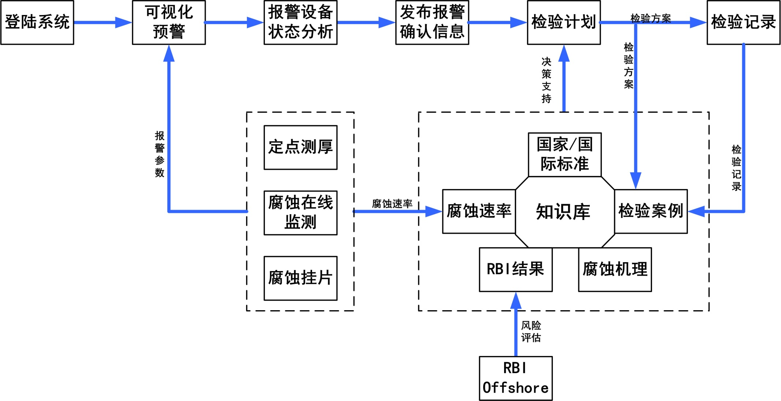

图1海上压力容器和压力管线基于风险的检验系统业务流程图

# 2系统功能介绍

海上压力容器和压力管线基于风险的检验系统包括8个模块：可视化预警、设备档案、腐蚀数据采集、基于风险的检验、管理报表、知识库、运行管理、系统管理。系统组成如图2所示。

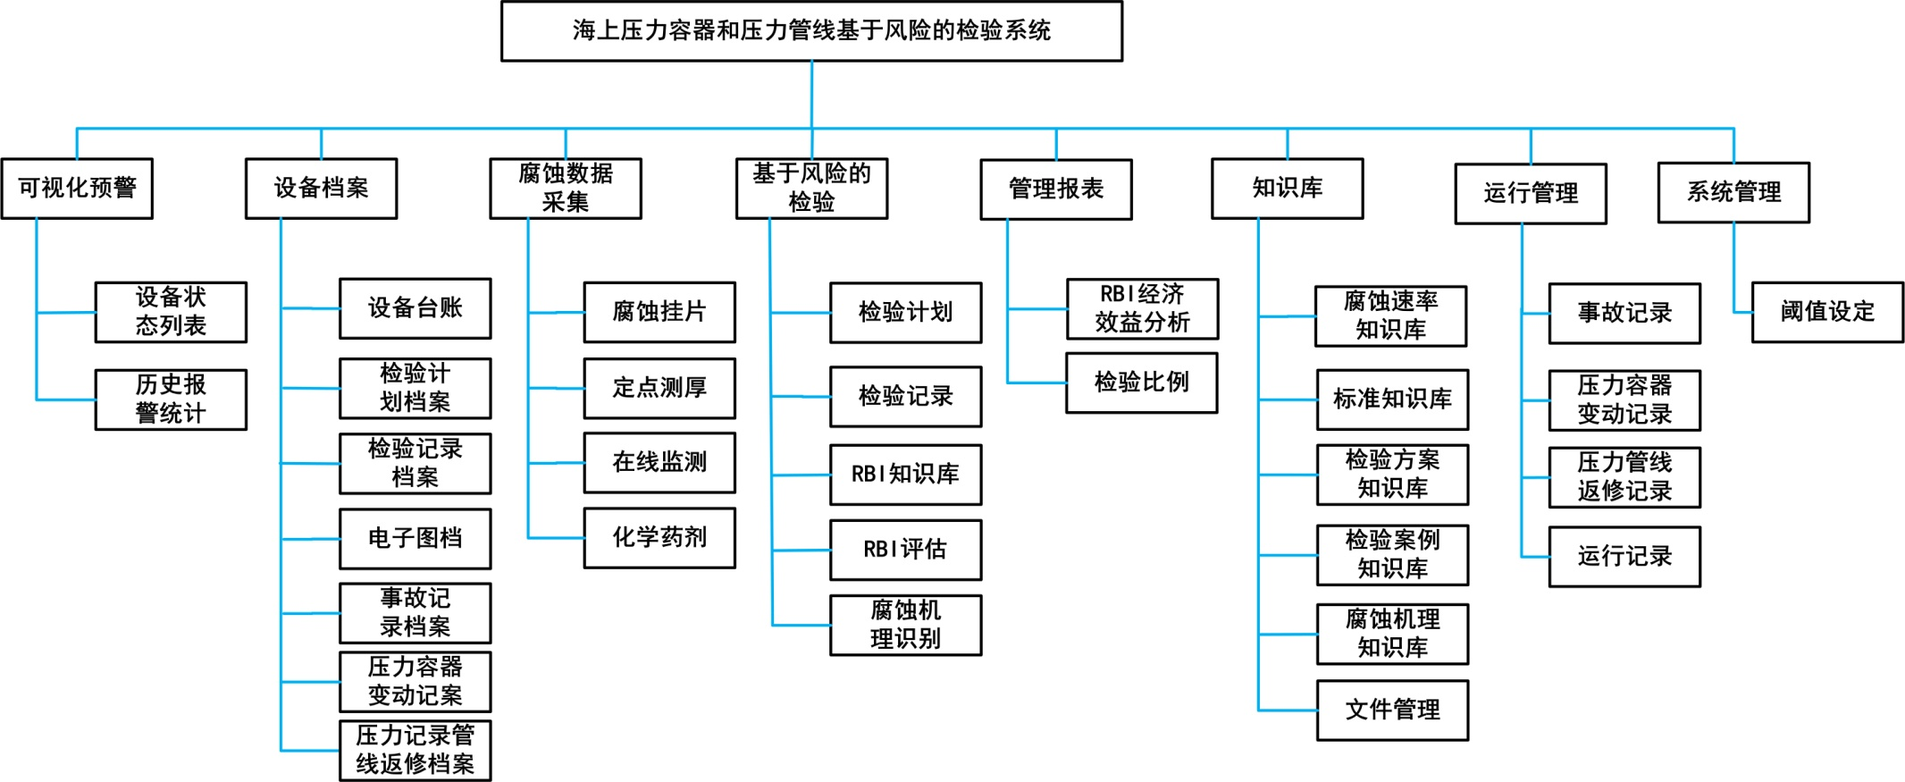

图2 系统组成

## 2.1可视化预警

【模块说明】

实现设备异常状态提醒、设备异常状态信息的确认、对已经过报警确认的设备进行检验任务优化操作。

【模块组成】

设备状态列表、历史报警统计

【模块业务流程图】

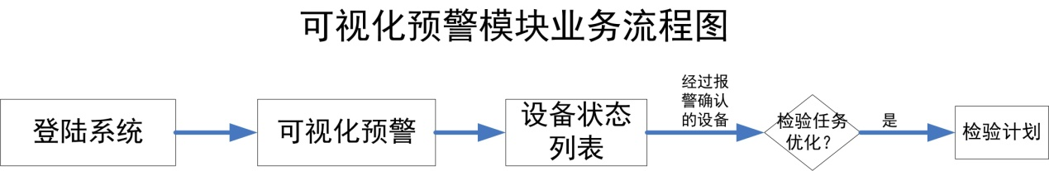

图3 可视化预警模块业务流程图

【功能说明】

### 2.1.1设备状态列表

(1) 如图4所示，首页显示中海油系统全部油田分布图。如果XX油田下XX平台下XX设备报警，则在XX平台所在位置出现红色气泡；点击红色气泡进入可视化预警模块下的设备状态列表。如果没有红色气泡，点击任意平台进入设备状态列表；

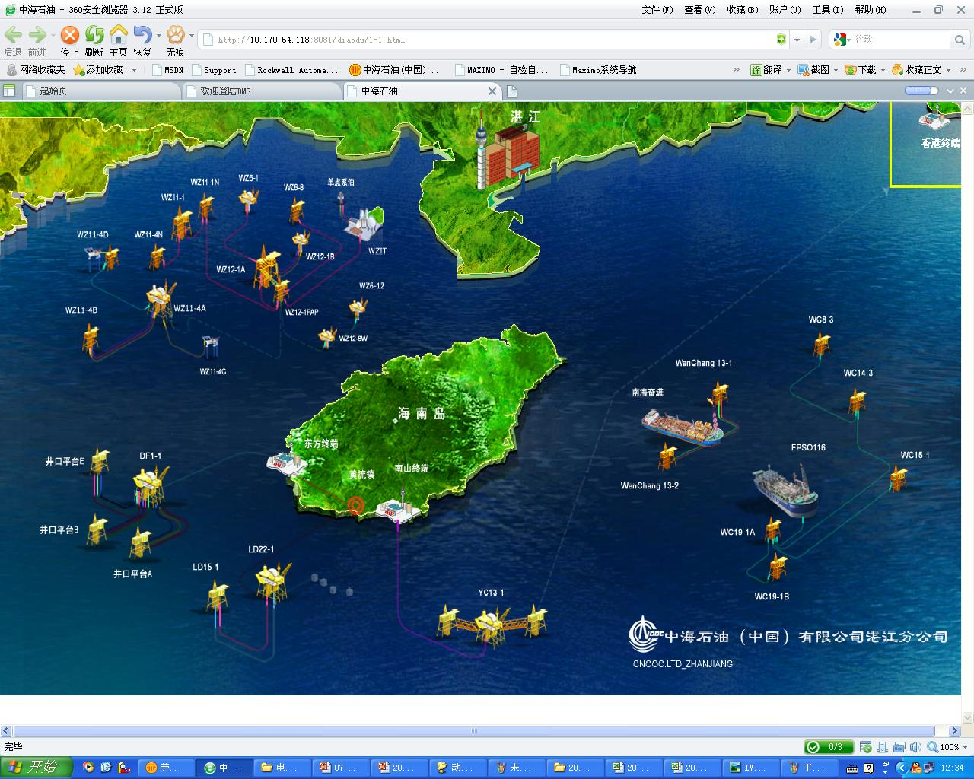

图4中海油系统全部油田分布界面

(2) 设备状态列表默认显示报警设备状态信息，针对不同报警类别，仅显示设备最新的一条报警记录，如表1所示；

表1设备状态列表界面

|  |  |  |  |  |  |  |  |  |  |  |
| --- | --- | --- | --- | --- | --- | --- | --- | --- | --- | --- |
| ○全部○报警○正常 | | | | | | | | | | |
| 序号 | 油田  名称 | 平台  名称 | 系统  名称 | 设备  类型 | 压力  容器  (管线)  编号 | 压力  容器  (管线)  名称 | 安全风险等级 | 设备状态 | 确认  人 | 确认  日期 |
|  | 自动  获取 | 自动  获取 | 自动  获取 | 自动  获取 | 自动  获取 | 自动  获取 | 自动  获取 | 自动  获取 | 自动  获取 | 自动  获取 |
| 【检验任务优化】 | | | | | | | | | | |

(2.1) 点击**全部，**查看全部设备；点击**正常，**显示正常设备；显示正常设备时，确认人、确认日期为空；

(2.2) 当设备状态列表仅显示报警设备时，设备排序规则为：

a) 未进行确认的报警设备、已进行确认的报警设备：

* 未报警确认设备按安全风险等级排序：VH、H、M、L、VL；（设备安全风险等级按设备下所有部位安全风险等级的最大值确定）
* 安全风险等级相同的按压力容器（管线）编号排序：①压力容器②压力管线；
* 已报警确认设备按报警确认日期由近及远排序；
* 报警确认时间相同按安全风险等级排序：VH、H、M、L、VL；
* 安全风险等级相同的按压力容器（管线）编号排序：①压力容器②压力管线；

(2.3) 当设备状态列表中显示正常设备时，排序规则为：

a) 安全风险等级排序：VH、H、M、L、VL；（设备安全风险等级按设备下所有部位安全风险等级的最大值确定）

b) 安全风险等级相同的按压力容器（管线）编号排序：①压力容器②压力管线；

(2.4) 当设备状态列表显示全部设备时，设备排序规则为：

a) 未进行确认的报警设备、已进行确认的报警设备、正常设备；

b) 设备状态相同的设备排序按(2.2)和(2.3)规则执行。

(3) 依据用户权限，支持对报警设备进行报警确认操作：

(3.1) 报警确认功能针对设备，报警确认界面如表2所示；

表2报警确认界面

|  |  |  |  |  |  |  |  |  |  |  |  |
| --- | --- | --- | --- | --- | --- | --- | --- | --- | --- | --- | --- |
| **基本信息** | | | | | | | | | | | |
| 油田名称 | | | 自动获取 | | | 平台名称 | | | 自动获取 | | |
| 系统名称 | | | 自动获取 | | | 设备类型 | | | 自动获取 | | |
| 压力容器(管线)名称 | | | 自动获取 | | | 压力容器(管线)编号 | | | 自动获取 | | |
| 安全风险等级 | | | 自动获取 | | |  | | | | | |
| **报警记录** | | |  | | | | | | | | |
| 序号 | 全选 | 报警分类 | | 报警类别 | 报警  部位 | | 报警  当前值 | 报警  阈值 | | 采集  日期 | 确认  日期 |
| 1 | □ | 腐蚀挂片  腐蚀速率 | | 均匀腐蚀率 | / | | 自动  获取 | 自动  获取 | | 自动  获取 | 自动  获取 |
| 2 | □ | 定点测厚  腐蚀速率 | | 长期腐蚀率 | 自动  获取 | | 自动  获取 | 自动  获取 | | 自动  获取 | 自动  获取 |
| 3 | □ | 定点测厚  腐蚀速率 | | 短期腐蚀率 | 自动  获取 | | 自动  获取 | 自动  获取 | | 自动  获取 | 自动  获取 |
| 4 | □ | 在线监测  腐蚀速率 | | 年腐蚀速率 | / | | 自动  获取 | 自动  获取 | | 自动  获取 | 自动  获取 |
| 5 | □ | 剩余寿命 | | 长期剩余命 | 自动  获取 | | 自动  获取 | 自动  获取 | | 自动  获取 | 自动  获取 |
| 6 | □ | 剩余寿命 | | 短期剩余命 | 自动  获取 | | 自动  获取 | 自动  获取 | | 自动  获取 | 自动  获取 |
| **报警确认** | | | | | | | | | | | |
| 报警原因 | | | | | | 文本类型 | | | | | |
| 处理措施 | | | | | | 文本类型 | | | | | |
| 确认人 | | | 自动获取 | | | 确认日期 | | | 自动获取 | | |
| 【报警确认】【取消】 | | | | | | | | | | | |

(3.2) 表2已列出全部报警分类和报警类别，当设备发生报警时，仅显示发生报警的报警分类和报警类别，未报警的不显示；

(3.3) 已进行报警确认的设备，查看报警确认记录时，数据来源说明如下表所示：

表3 查看报警记录时的数据来源

|  |  |  |  |  |
| --- | --- | --- | --- | --- |
| 序号 | 报警分类 | 报警当前值 | 采集日期 | 确认日期 |
| 1 | 腐蚀挂片腐蚀速率 | 最近一次报警值 | 采集最近报警值的时间 | 最近一次确认时间 |
| 2 | 定点测厚腐蚀速率 |
| 3 | 剩余寿命 |
| 4 | 在线监测腐蚀速率 | 在线监测瞬时值 | 采集监测瞬时值的时间 | 最近一次确认时间 |

(4) 设备产生新的报警记录，进行报警确认时，数据来源说明如下，当点击【报警确认】时，下表中各项中的确认日期为点击报警确认时的时间；

表4设备产生新报警记录进行报警确认时的数据来源说明

|  |  |  |  |  |
| --- | --- | --- | --- | --- |
| 序号 | 报警分类 | 报警当前值 | 采集日期 | 确认日期 |
| 1 | 腐蚀挂片腐蚀速率 | 最新报警值 | 采集最新报警值的时间 | 空 |
| 2 | 定点测厚腐蚀速率 |
| 3 | 剩余寿命 |
| 4 | 在线监测腐蚀速率 | 在线监测瞬时值 | 采集瞬时值的时间 |

(5) 当设备未消除报警记录时，支持对已报警确认的设备（相同部位相同报警类别）进行再次确认，此时各数据项的数据来源如下所示，当点击【报警确认】时，下表中各项中的确认日期为点击报警确认时的时间；

表5设备再次进行报警确认时的数据来源说明

|  |  |  |  |  |
| --- | --- | --- | --- | --- |
| 序号 | 报警分类 | 报警当前值 | 采集日期 | 确认日期 |
| 1 | 腐蚀挂片腐蚀速率 | 最新报警值 | 采集最新报警值的时间 | 空 |
| 2 | 定点测厚腐蚀速率 |
| 3 | 剩余寿命 |
| 4 | 在线监测腐蚀速率 | 在线监测瞬时值 | 采集瞬时值的时间 | 最近一次确认时间 |

(6) 支持针对报警分类的批量报警确认操作；

(7) 已确认的设备再次发生报警时，表1中设备状态、确认人和确认日期显示为空，只有再次进行报警确认后，设备状态、确认人和确认日期同步更新；

(8) 采集日期、确认日期的格式要求为年-月-日-时-分-秒

(9) 完成报警确认操作的设备，系统出现提示信息如下所示：点击确定，打开检验任务优化界面，点击取消，退出；

|  |
| --- |
| **系统提示** |
| 是否进行检验任务优化？ |
| 【确定】【取消】 |

(9.1) 在表1中选择已报警确认设备触发检验任务优化时，如果设备已经触发检验任务优化，系统给出如下提示：点击确定，打开设备对应的检验任务优化界面，可在检验任务优化界面进行编辑；点击取消，退出；

|  |
| --- |
| **系统提示** |
| 该设备已经触发检验任务优化，是否打开检验任务优化界面？ |
| 【确定】【取消】 |

(9.2) 在表1中选择已报警确认设备触发检验任务优化时，如果设备未进行检验任务优化的触发操作，系统给出如下提示：点击确定，打开设备对应的检验任务优化界面，点击取消，退出；

|  |
| --- |
| **系统提示** |
| 进行检验任务优化？ |
| 【确定】【取消】 |

(10) 支持对已完成报警确认的设备进行检验任务优化操作；

(11) 依据设备树不同节点显示节点对应的设备状态列表；

(12) 依据用户权限，支持查询功能，查询条件为：油田名称、平台名称、系统名称、压力容器(管线)编号、压力容器（管线）名称、设备状态、确认日期（开始时间和结束时间）；

(13) 在历史报警记录统计中保存设备报警记录；

**2.1.2 历史报警统计**

【功能说明】

(1) 保存设备报警记录，界面如下表所示；

表6 历史报警记录

|  |  |  |  |  |  |  |  |  |  |  |
| --- | --- | --- | --- | --- | --- | --- | --- | --- | --- | --- |
| 序号 | 油田  名称 | 平台  名称 | 系统  名称 | 设备  类型 | 压力  容器  (管线)  编号 | 压力  容器  (管线)  名称 | 报警原因 | 处理措施 | 确认  人 | 确认  日期 |
| 自动  获取 | 自动  获取 | 自动  获取 | 自动  获取 | 自动  获取 | 自动  获取 | 自动  获取 | 自动  获取 | 自动  获取 | 自动  获取 | 自动  获取 |

(2) 依据用户权限，支持查询功能，查询条件为：油田名称、平台名称、系统名称、压力容器(管线)编号、压力容器（管线）名称、确认日期（开始时间和结束时间）；

(3) 依据用户权限，支持汇出功能，汇出格式为EXCEL。

## 2.2设备档案

【模块说明】

在设备档案模块，可实现如下功能：

(1) 保存设备台账信息（基本信息、技术参数、安全附件）；

(2) 保存检验计划、检验记录的历史信息；

(3) 保存设备电子图档信息；

(4) 保存事故记录、压力容器变动记录、压力管线返修记录的历史信息。

【模块组成】

设备台账、检验计划档案、检验记录档案、电子图档、事故记录档案、压力容器变动档案、压力管线返修档案。

【模块业务流程图】

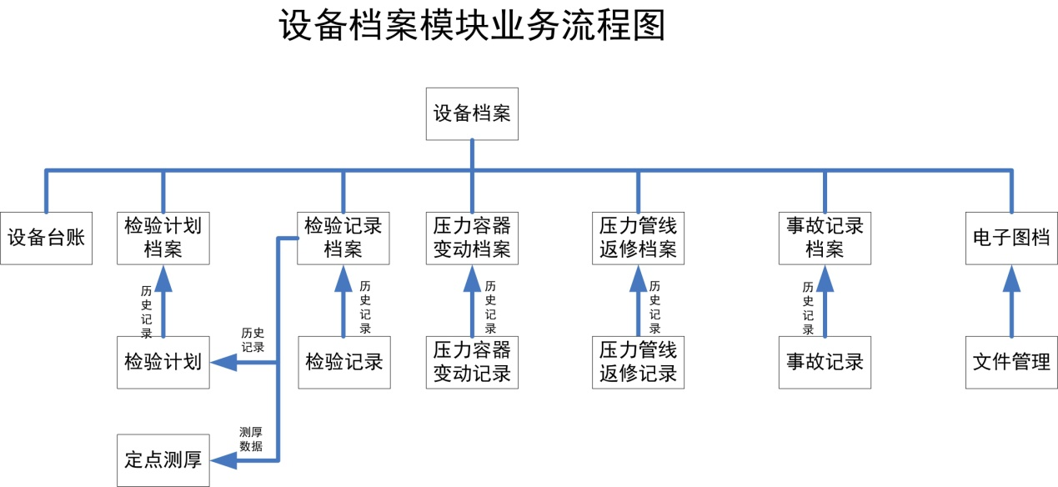

图5设备档案业务流程图

【功能说明】

(1) 点击设备档案，显示设备列表信息，详见下表，点击列表记录，显示单台设备设备档案详单，包括设备台账、检验计划档案、检验记录档案、压力容器变动档案（或压力管线返修记录）、事故记录档案、电子图档；

表7 设备信息列表

|  |  |  |  |  |  |  |  |  |  |  |  |
| --- | --- | --- | --- | --- | --- | --- | --- | --- | --- | --- | --- |
| 全选 | 油田名称 | 平台名称 | 系统名称 | 设备类型 | 压力  容器  (管线)编号 | 压力  容器  (管线)名称 | 投用日期 | 操作  压力  MPa | 操作  温度  ℃ | 介质 | 记录日期 |
| □ | 自动关联 | 自动关联 | 自动关联 | 自动关联 | 自动  关联 | 自动  关联 | 自动关联 | 自动  关联 | 自动  关联 | 自动  关联 | 自动关联 |

(2) 依据用户权限，支持查询功能，查询条件为油田名称、平台名称、系统名称、压力容器（管线）编号、压力容器（管线）名称、投用日期（开始时间和结束时间）；

(3) 依据用户权限，支持设备档案的新增、删除功能；执行删除功能时与该设备相关的所有信息都将被删除；

(4) 设备信息列表中设备的排序规则为按更新日期排序，更新日期相同的按压力容器（管线）编号排序；

**2.2.1设备台账**

(1) 包括基本信息、技术参数、安全附件三部分；

(2) 依据用户权限，支持设备台账的新增、删除、编辑汇出和批量导入功能；

2.1) 设备台账可用Excel格式汇，汇出内容详见设备台账汇出文件；

2.2) 设备台账的新增界面如下表所示；

表8设备档案新增界面

|  |  |  |  |
| --- | --- | --- | --- |
| 公司名称 |  | | |
| 油田名称 |  | 平台名称 |  |
| 系统名称 |  | 设备类型 |  |
| 压力容器（管线）编号 |  | 压力容器（管线）名称 |  |

(3) 依据用户权限，支持生成压力容器(管线)注册登记表信息，分别如表9和10所示。注册登记表各部分数据来源与对应模块颜色相同，注册登记表支持汇出功能，汇出内容详见设备台账汇出文件；

(4) 压力容器中设备类型如果不是管壳式换热器，基本信息中的壳程（设计压力、操作压力、设计温度、操作温度）代表设备整体（设计压力、设计温度、操作压力、操作温度）；设备档案列表（表7）中所列出的操作温度、操作压力与基本信息中的壳程（操作温度、操作压力）关联；如果压力容器的设备类型为管壳式换热器，表7中列出的操作温度、操作压力与基本信息中的壳程（操作温度、操作压力）关联，显示的数据格式为壳程操作压力/管程操作压力、壳程操作温度/管程操作温度；

表9压力容器注册登记表

登记表编号：

|  |  |  |  |  |  |  |  |  |
| --- | --- | --- | --- | --- | --- | --- | --- | --- |
| 注册登记机构 |  | | | | | | 注册登记日期 |  |
| 单位内部编号 |  | 使用证编号 | | |  | | 注册登记人员 |  |
| 使用单位 |  | | | | | | | |
| 使用单位地址 |  | | | | | | 邮政编码 |  |
| 安全管理部门 |  | 安全管理人员 | | |  | | 联系电话 |  |
| 容器名称 |  | 容器类别 | | |  | | 容器分类 |  |
| 设计单位 |  | | | | | | 设计单位代码 |  |
| 制造单位 |  | | | | | | 制造单位代码 |  |
| 制造国(地区) |  | 制造日期 | | |  | | 出厂编号 |  |
| 产品监检单位  基本  信息 |  | | | | | | 监检单位代码 |  |
| 安装单位 |  | | | | | | 安装单位代码 |  |
| 安装竣工日期 |  | 投用日期 | | |  | | 所在区域 |  |
| 容器内径 |  | 筒体材料 | | |  | | 封头材料 |  |
| 内衬材料 |  | 夹套材料 | | |  | | 筒体厚度 |  |
| 封头厚度 |  | 内衬壁厚 | | |  | | 夹套厚度 |  |
| 容器容积 |  | 容器高(长) | | |  | | 壳体重量 |  |
| 内件重量 |  | 充装重量 | | |  | | 有无保温绝热 |  |
| 壳程设计压力 |  | 壳程设计温度 | | |  | | 壳程最高压力 |  |
| 管程设计压力 |  | 管程设计温度 | | |  | | 管程最高压力 |  |
| 夹套设计压力 |  | 夹套设计温度 | | |  | | 夹套最高压力 |  |
| 壳程介质 |  | 管程介质 | | |  | | 夹套介质 |  |
| 产权单位 |  | | | | | | 产权单位代码 |  |
| 安全附件及有关装置 | | | | | | | | |
| 名称  安全附件 | 型号 | | 规格 | | | 数量 | 制造单位 | |
| 安全阀 |  | |  | | |  |  | |
| 压力表 |  | |  | | |  |  | |
| 液位计 |  | |  | | |  |  | |
| 温度计 |  | |  | | |  |  | |
| 紧急切断阀 |  | |  | | |  |  | |
| 检验单位  检验记录档案 |  | | | | | | 检验单位代码 |  |
| 检验日期 |  | | 检验类别 | | |  | 主要问题 |  |
| 安全状况等级 |  | | 检验报告编号 | | |  | 下次检验日期 |  |
| 事故类别  事故记录档案 |  | | 事故发生日期 | | |  | 事故处理 |  |
| 设备变动方式 |  | | 变动主要项目 | | |  | 设备变动日期 |  |
| 变动承担单位 |  | | | | | | 承担单位代码 |  |
| 其他情况：  压力容器变动档案 | | | | | | | | |
| 使用单位(章)：  年月日 | | | | 安全监察机构(章)：  年月日 | | | | |

表10 压力管线注册登记表

编号：

|  |  |  |  |  |  |  |  |
| --- | --- | --- | --- | --- | --- | --- | --- |
| 注册登记机构 |  | | | | | 注册登记日期 |  |
| 管道注册代码 |  | | | | | 更新日期 |  |
| 单位内部编号 |  | | | | | 注册登记人员 |  |
| 使用单位 |  | | | | | 使用单位代码 |  |
| 产权单位 |  | | | | | 产权单位代码 |  |
| 使用单位地址  基本  信息 |  | | | | | 邮政编码 |  |
| 安全管理部门 |  | 安全管理人员 | |  | | 联系电话 |  |
| 设计单位 |  | | | | | 设计单位代码 |  |
| 安装单位 |  | | | | | 安装单位代码 |  |
| 监检机构 |  | | | | | 监检机构代码 |  |
| 建设单位 |  | | | | | 建设单位代码 |  |
| 监理单位 |  | | | | | 监理单位代码 |  |
| 检测单位 |  | | | | | 检测单位代码 |  |
| 安装竣工日期 |  | 投用日期 | |  | | 所属车间或装置 |  |
| 管道名称 |  | 管道类别 | |  | | 管道级别 |  |
| 管道编号 |  | 管道规格 | |  | | 管道起点 |  |
| 管道止点 |  | 管道长度 | |  | | 管道材料 |  |
| 管道铺设方式 |  | 焊口数量 | |  | | 探伤比例 |  |
| 保温（绝热） |  | 设计压力 | |  | | 设计温度 |  |
| 输送介质 |  | 最高工作压力 | |  | | 最高工作温度 |  |
| 防腐方式 |  | 标 识 | |  | | 单线图号 |  |
| 检验机构  检验记录档案 |  | | | | | 检验机构代码 |  |
| 检验日期 |  | 检验类别 | |  | | 主要问题 |  |
| 安全状况等级 |  | 检验报告编号 | |  | | 下次检验日期 |  |
| 事故类别 |  | 事故处理情况 | |  | | 事故发生时间 |  |
| 返修单位  检验记录档案 |  | | | | | 返修单位代码 |  |
| 管道元件和有关设施及装置 | | | | | | | |
| 名 称  压力管线返修档案 | 型号 | | 规格 | | 数量 | 制造单位 | |
|  |  | |  | |  |  | |
| 使用单位（盖章）：  年 月 日 | | | | | 内容核查人（签字）：  年 月 日  数据录入人（签字）：  年 月 日 | | |

**2.2.1.1基本信息**

(1) 依据用户权限，支持新增、删除、编辑功能；

(2) 依据用户权限，支持压力容器(管线)简图的上传和汇出；

1) 设备简图可用JPG、BMP、GIF、PNG格式汇出；

表11压力容器基本信息详单界面

|  |  |  |  |  |  |  |  |
| --- | --- | --- | --- | --- | --- | --- | --- |
| **基本信息** | | | | | | | |
| 油田名称 | 选择栏位 | 平台名称 | 选择栏位 | | 系统名称 | 选择栏位 | 压力容器简图 |
| 设备类型 | 选择栏位 | 压力容器编号 | 文本类型 | | 压力容器名称 | 文本类型 |
| 压力容器类别 | 选择栏位 | 大小尺寸 | 文本类型 | | 资产编码 | 文本类型 |
| 登记表编号 | 文本类型 | 注册登记机构 | 文本类型 | | 注册登记日期 | 日期类型 |
| 使用证编号 | 文本类型 | 注册登记人员 | 文本类型 | | 使用单位 | 文本类型 |
| 使用单位地址 | 文本类型 | 邮政编码 | 数字类型 | | 安全管理部门 | 文本类型 |
| 安全管理人员 | 文本类型 | 联系电话 | 数字类型 | | 设计单位 | 文本类型 |
| 设计单位代码 | 文本类型 | 制造单位 | 文本类型 | | 制造单位代码 | 文本类型 |
| 制造国(地区) | 文本类型 | 制造日期 | 文本类型 | | 出厂编号 | 文本类型 |
| 产品监检单位 | 文本类型 | 监检单位代码 | 日期类型 | | 安装单位 | 文本类型 |
| 安装单位代码 | 文本类型 | 安装竣工日期 | 日期类型 | | **投用日期** | 日期类型 |
| 购置日期 | 日期类型 | 所在区域 | 文本类型 | | 型号 | 文本类型 |
| 设备内径mm | 数字类型 | 筒体材料 | 文本类型 | | 封头材料 | 文本类型 |
| 内衬材料 | 文本类型 | 夹套材料 | 文本类型 | | **筒体厚度mm** | 数字类型 |
| **封头厚度mm** | 数字类型 | 内衬壁厚mm | 数字类型 | | 夹套厚度mm | 数字类型 |
| 容积m3 | 数字类型 | 设备高(长)mm | 数字类型 | | 壳体重量kg | 数字类型 |
| 内件重量kg | 数字类型 | 充装重量kg | 数字类型 | | 有无保温绝热mm | 数字类型 |
| 壳程设计压力MPa | 数字类型 | 壳程设计温度℃ | 数字类型 | | 壳程最高压力MPa | 数字类型 |
| 管程设计压力MPa | 数字类型 | 管程设计温度℃ | 数字类型 | | 管程最高压力Mpa | 数字类型 |
| 夹套设计压力MPa | 数字类型 | 夹套设计温度℃ | 数字类型 | | 夹套最高压力Mpa | 数字类型 |
| 壳程操作压力Mpa | 数字类型 | 壳程操作温度℃ | 数字类型 | | 管程操作压力Mpa | 数字类型 |
| 管程操作温度℃ | 数字类型 | 壳程介质 | 文本类型 | | 管程介质 | 文本类型 |
| 夹套介质 | 文本类型 | 产权单位 | 文本类型 | | 产权单位代码 | 文本类型 |
| 设计/建造标准 | 文本类型 | 设计寿命 年 | | 数字类型 | **下次检验日期** | 日期类型 |  |
| 记录人 | 自动关联 | 记录日期 | | 自动关联 |  |  |  |

表12 压力管线基本信息详单界面

|  |  |  |  |  |  |  |  |
| --- | --- | --- | --- | --- | --- | --- | --- |
| **基本信息** | | | | | | | |
| 油田名称 | 选择栏位 | 平台名称 | 选择栏位 | 系统名称 | | 选择栏位 | 压力管线简图 |
| 压力管线编号 | 文本类型 | 压力管线名称 | 文本类型 | 压力管线起点 | | 文本类型 |
| 压力管线止点 | 文本类型 | 压力管线类别 | 选择栏位 | 压力管线级别 | | 选择栏位 |
| 资产编码 | 文本类型 | 登记表编号 | 文本类型 | 注册登记机构 | | 文本类型 |
| 注册登记日期 | 日期类型 | 管线注册代码 | 文本类型 | 更新日期 | | 日期类型 |
| 注册登记人员 | 文本类型 | 使用单位 | 文本类型 | 使用单位代码 | | 文本类型 |
| 使用单位地址 | 文本类型 | 邮政编码 | 数字类型 | 产权单位 | | 文本类型 |
| 产权单位代码 | 文本类型 | 安全管理部门 | 文本类型 | 安全管理人员 | | 文本类型 |
| 联系电话 | 数字类型 | 设计单位 | 文本类型 | 设计单位代码 | | 文本类型 |
| 安装单位 | 文本类型 | 安装单位代码 | 文本类型 | 监检机构 | | 文本类型 |
| 监检机构代码 | 文本类型 | 建设单位 | 文本类型 | 建设单位代码 | | 文本类型 |
| 监理单位 | 文本类型 | 监理单位代码 | 文本类型 | 检测单位 | | 文本类型 |
| 检测单位代码 | 文本类型 | 安装竣工日期 | 日期类型 | **投用日期** | | 日期类型 |
| 公称直径mm | 数字类型 | **公称壁厚mm** | 数字类型 | 管线长度mm | | 数字类型 |
| 管线材料 | 文本类型 | 管线铺设方式 | 文本类型 | 焊口数量 | | 数字类型 |
| 探伤比例 | 文本类型 | 保温(绝热) | 选择栏位 | 设计压力MPa | | 数字类型 |
| 设计温度℃ | 数字类型 | 输送介质 | 文本类型 | 最高工作压MPa | | 数字类型 |
| 最高工作温度℃ | 数字类型 | 操作压力Mpa | 数字类型 | 操作温度℃ | | 数字类型 |
| 防腐方式 | 选择栏位 | 标识 | 文本类型 | 单线图号 | | 文本类型 |
| 设计/建造标准 | 文本类型 | 设计寿命 年 | 数字类型 | | **下次检验日期** | 日期类型 |  |
| 记录人 | 自动关联 | 记录日期 | 自动关联 | |  |  |  |

(3) 设备档案新增界面如下表13-14所示，**红色加粗**字体为必填项，如果未填写必填项，应给予提示。

表13压力容器基本信息新增界面

|  |  |  |  |  |  |  |  |
| --- | --- | --- | --- | --- | --- | --- | --- |
| **基本信息** | | | | | | | |
| 油田名称 | 选择栏位 | 平台名称 | 选择栏位 | | 系统名称 | 选择栏位 | 压力容器简图 |
| 设备类型 | 选择栏位 | 压力容器编号 | 文本类型 | | 压力容器名称 | 文本类型 |
| 压力容器类别 | 选择栏位 | 大小尺寸 | 文本类型 | | 资产编码 | 文本类型 |
| 登记表编号 | 文本类型 | 注册登记机构 | 文本类型 | | 注册登记日期 | 日期类型 |
| 使用证编号 | 文本类型 | 注册登记人员 | 文本类型 | | 使用单位 | 文本类型 |
| 使用单位地址 | 文本类型 | 邮政编码 | 数字类型 | | 安全管理部门 | 文本类型 |
| 安全管理人员 | 文本类型 | 联系电话 | 数字类型 | | 设计单位 | 文本类型 |
| 设计单位代码 | 文本类型 | 制造单位 | 文本类型 | | 制造单位代码 | 文本类型 |
| 制造国(地区) | 文本类型 | 制造日期 | 文本类型 | | 出厂编号 | 文本类型 |
| 产品监检单位 | 文本类型 | 监检单位代码 | 日期类型 | | 安装单位 | 文本类型 |
| 安装单位代码 | 文本类型 | 安装竣工日期 | 日期类型 | | **投用日期** | 日期类型 |
| 购置日期 | 日期类型 | 所在区域 | 文本类型 | | 型号 | 文本类型 |
| 设备内径mm | 数字类型 | 筒体材料 | 文本类型 | | 封头材料 | 文本类型 |
| 内衬材料 | 文本类型 | 夹套材料 | 文本类型 | | **筒体厚度mm** | 数字类型 |
| **封头厚度mm** | 数字类型 | 内衬壁厚mm | 数字类型 | | 夹套厚度mm | 数字类型 |
| 容积m3 | 数字类型 | 设备高(长)mm | 数字类型 | | 壳体重量kg | 数字类型 |
| 内件重量kg | 数字类型 | 充装重量kg | 数字类型 | | 有无保温绝热mm | 数字类型 |
| 壳程设计压力MPa | 数字类型 | 壳程设计温度℃ | 数字类型 | | 壳程最高压力MPa | 数字类型 |
| 管程设计压力MPa | 数字类型 | 管程设计温度℃ | 数字类型 | | 管程最高压力Mpa | 数字类型 |
| 夹套设计压力MPa | 数字类型 | 夹套设计温度℃ | 数字类型 | | 夹套最高压力Mpa | 数字类型 |
| 壳程操作压力Mpa | 数字类型 | 壳程操作温度℃ | 数字类型 | | 管程操作压力Mpa | 数字类型 |
| 管程操作温度℃ | 数字类型 | 壳程介质 | 文本类型 | | 管程介质 | 文本类型 |
| 夹套介质 | 文本类型 | 产权单位 | 文本类型 | | 产权单位代码 | 文本类型 |
| 设计/建造标准 | 文本类型 | 设计寿命 年 | | 数字类型 | **下次检验日期** | 日期类型 |  |
| 记录人 | 自动关联 | 记录日期 | | 自动关联 |  |  |  |

表14压力管线基本信息新增界面

|  |  |  |  |  |  |  |  |
| --- | --- | --- | --- | --- | --- | --- | --- |
| **基本信息** | | | | | | | |
| 油田名称 | 选择栏位 | 平台名称 | 选择栏位 | 系统名称 | | 选择栏位 | 压力管线简图 |
| 压力管线编号 | 文本类型 | 压力管线名称 | 文本类型 | 压力管线起点 | | 文本类型 |
| 压力管线止点 | 文本类型 | 压力管线类别 | 选择栏位 | 压力管线级别 | | 选择栏位 |
| 资产编码 | 文本类型 | 登记表编号 | 文本类型 | 注册登记机构 | | 文本类型 |
| 注册登记日期 | 日期类型 | 管线注册代码 | 文本类型 | 更新日期 | | 日期类型 |
| 注册登记人员 | 文本类型 | 使用单位 | 文本类型 | 使用单位代码 | | 文本类型 |
| 产权单位 | 文本类型 | 产权单位代码 | 文本类型 | 使用单位地址 | | 文本类型 |
| 邮政编码 | 数字类型 | 安全管理部门 | 文本类型 | 安全管理人员 | | 文本类型 |
| 联系电话 | 数字类型 | 设计单位 | 文本类型 | 设计单位代码 | | 文本类型 |
| 安装单位 | 文本类型 | 安装单位代码 | 文本类型 | 监检机构 | | 文本类型 |
| 监检机构代码 | 文本类型 | 建设单位 | 文本类型 | 建设单位代码 | | 文本类型 |
| 监理单位 | 文本类型 | 监理单位代码 | 文本类型 | 检测单位 | | 文本类型 |
| 检测单位代码 | 文本类型 | 安装竣工日期 | 日期类型 | **投用日期** | | 日期类型 |
| 公称直径mm | 数字类型 | **公称壁厚mm** | 数字类型 | 管线长度mm | | 数字类型 |
| 管线材料 | 文本类型 | 管线铺设方式 | 文本类型 | 焊口数量 | | 数字类型 |
| 探伤比例 | 文本类型 | 保温(绝热) | 选择栏位 | 设计压力MPa | | 数字类型 |
| 设计温度℃ | 数字类型 | 输送介质 | 文本类型 | 最高工作压MPa | | 数字类型 |
| 最高工作温度℃ | 数字类型 | 操作压力Mpa | 数字类型 | 操作温度℃ | | 数字类型 |
| 防腐方式 | 选择栏位 | 标识 | 文本类型 | 单线图号 | | 文本类型 |
| 设计/建造标准 | 文本类型 | 设计寿命 年 | 数字类型 | | **下次检验日期** | 日期类型 |  |
| 记录人 | 自动关联 | 记录日期 | 自动关联 | |  |  |  |

(4) 数字类型字段保留小数点后三位；

(5) 基本信息中的下次检验日期为第一次建立台账时的初始值，必须输入；当设备填写检验记录，并上传检验报告附件后，该字段与检验记录中的下次全面检验日期/下次年度检验日期的最小值自动关联。

**2.2.1.2 技术参数**

(1) 技术参数信息，界面分别如表15-18所示；

表15 压力容器技术参数列表界面

|  |  |  |  |  |  |  |  |  |  |  |  |  |  |  |  |  |  |  |
| --- | --- | --- | --- | --- | --- | --- | --- | --- | --- | --- | --- | --- | --- | --- | --- | --- | --- | --- |
| 全选 | 油田名称 | 平台名称 | 系统名称 | 设备类型 | 压力容器编号 | 压力容器名称 | 部位分类 | 部位名称 | 操作压力MPa | 操  作  温  度  ℃ | 直径mm | 材质 | 长度(高度)  mm | 建造壁厚mm | 最小要求壁厚mm | 腐蚀裕度mm | 工作介质 | 记录日期 |
| □ | 自动  关联 | 自动  关联 | 自动  关联 | 自动  关联 | 自动  关联 | 自动  关联 | 自  动  关  联 | 自  动  关  联 | 自  动  关  联 | 自  动  关  联 | 自  动  关  联 | 自  动  关  联 | 自  动  关  联 | 自动关联 | 自动关联 | 自动关联 | 自动关联 | 自动关联 |

表16压力管线技术参数列表界面

|  |  |  |  |  |  |  |  |  |  |  |  |  |  |  |  |  |  |  |
| --- | --- | --- | --- | --- | --- | --- | --- | --- | --- | --- | --- | --- | --- | --- | --- | --- | --- | --- |
| 全选 | 油田名称 | 平台名称 | 系统名称 | 设备类型 | 压力管线编号 | 压力管线名称 | 部位分类 | 部位名称 | 操作压力MPa | 操  作  温  度  ℃ | 直径mm | 材质 | 长度(高度)  mm | 建造壁厚mm | 最小要求壁厚mm | 腐蚀裕度mm | 工作介质 | 记录日期 |
| □ | 自动  关联 | 自动  关联 | 自动  关联 | 自动  关联 | 自动  关联 | 自动  关联 | 自  动  关  联 | 自  动  关  联 | 自  动  关  联 | 自  动  关  联 | 自  动  关  联 | 自  动  关  联 | 自  动  关  联 | 自动关联 | 自动关联 | 自动关联 | 自动关联 | 自动关联 |

表17压力容器部位技术参数详单界面

|  |  |  |  |  |  |  |  |  |  |  |
| --- | --- | --- | --- | --- | --- | --- | --- | --- | --- | --- |
| 全选 | 部位分类 | 部位名称 | 投用日期 | 设计压力  MPa | 设计温度  ℃ | 操作压力  MPa | 操作温度  ℃ | 内径  mm | 长度(高度)  mm | 建造壁厚  mm |
| □ | 选择栏位 | 文本类型 | 日期类型 | 数字类型 | 数字类型 | 数字类型 | 数字类型 | 数字类型 | 数字类型 | 数字类型 |
| 最小要求壁厚  mm | 腐蚀裕度  mm | 材质 | 容积  m3 | 材质硫含量 | 焊缝系数 | 焊后热处理 | 布氏硬度 | 蒸汽吹扫 | 工作介质 | 介质状态 |
| 数字类型 | 数字类型 | 文本类型 | 数字类型 | 数字类型 | 数字类型 | 选择栏位 | 数字类型 | 选择栏位 | 文本类型 | 选择栏位 |
| 气体填充比% | 衬里 | 衬里类型 | 衬里材料 | 衬里状况 | 衬里更换过 | 衬里投用日期 | 衬里厚度 | 内部涂层 | 内部涂层  投用日期 | 外部涂层 |
| 数字类型 | 选择栏位 | 文本类型 | 文本类型 | 选择栏位 | 选择栏位 | 日期格式 | 数字类型 | 选择栏位 | 数字类型 | 选择栏位 |
| 外部涂层  投用日期 | 外部涂层完好时间 | 外部涂层状况 | 保温 | 保温状况 | 保温含水 | 保温  投用  日期 | 死角 | 人孔 | 定点测厚 | 测点数量  个 |
| 日期格式 | 数字类型 | 选择栏位 | 选择栏位 | 选择栏位 | 选择栏位 | 日期格式 | 选择栏位 | 选择栏位 | 选择栏位 | 数字类型 |
| 流量  Kg/h | 流速  m/s | 板片数量  片 | 换热管数量 根 | 换热面积  m2 | 记录人 | 记录日期 |  |  |  |  |
| 数字类型 | 数字类型 | 数字类型 | 数字类型 | 数字类型 | 自动关联 | 自动关联 |  |  |  |  |

表18压力管线部位技术参数详单界面

|  |  |  |  |  |  |  |  |  |  |  |
| --- | --- | --- | --- | --- | --- | --- | --- | --- | --- | --- |
| 全选 | 部位分类 | 部位名称 | 投用日期 | 设计压力  MPa | 设计温度  ℃ | 操作压力  MPa | 操作温度  ℃ | 内径  mm | 长度  mm | 建造壁厚  mm |
| □ | 选择栏位 | 文本类型 | 日期格式 | 数字类型 | 数字类型 | 数字类型 | 数字类型 | 数字类型 | 数字类型 | 数字类型 |
| 最小要求壁厚  mm | 腐蚀裕度  mm | 材质 | 材质硫含量 | 焊缝系数 | 焊后热处理 | 布氏硬度 | 蒸汽吹扫 | 工作介质 | 介质状态 | 气体填充比 |
| 数字类型 | 数字类型 | 文本类型 | 数字类型 | 数字类型 | 选择栏位 | 数字类型 | 选择栏位 | 文本类型 | 选择栏位 | 数字类型 |
| 衬里 | 衬里类型 | 衬里材料 | 衬里状况 | 衬里更换过 | 衬里投用日期 | 衬里厚度 | 内部涂层 | 内部涂层  投用日期 | 外部涂层 | 外部涂层  投用日期 |
| 选择栏位 | 文本类型 | 文本类型 | 选择栏位 | 选择栏位 | 日期格式 | 数字类型 | 选择栏位 | 数字类型 | 选择栏位 | 日期格式 |
| 外部涂层完好时间 | 外部涂层状况 | 保温 | 保温状况 | 保温含水 | 保温  投用  日期 | 死角 | 伴热 | 定点测厚 | 测点数量  个 | 流量  Kg/h |
| 数字类型 | 选择栏位 | 选择栏位 | 选择栏位 | 选择栏位 | 日期格式 | 选择栏位 | 选择栏位 | 选择栏位 | 数字类型 | 数字类型 |
| 流速  m/s | 焊口数量  个 | 化学药剂注入 | 化学药剂名称 | 化学药剂型号 | 记录人 | 记录日期 |  |  |  |  |
| 数字类型 | 数字类型 | 选择栏位 | 自动关联 | 自动关联 | 自动关联 | 自动关联 |  |  |  |  |

(2) 在压力管线技术参数的化学药剂注入中选了是，那么化学药剂名称、化学药剂型号是下列选项，选项内容为在化学药剂模块中的化学药剂信息；

(3) 支持部位的新增、删除、编辑功能；

(3.1) 部位新增界面如表19和20所示。

(4) 部位投用日期默认显示设备投用日期；

表19压力容器技术参数新增界面

|  |  |  |  |
| --- | --- | --- | --- |
| 技术参数 | | | |
| 部位分类 | 选择栏位 | 部位名称 | 文本类型 |
| 投用日期 | 日期格式 | 设计压力MPa | 数字类型 |
| 设计温度℃ | 数字类型 | 操作压力MPa | 数字类型 |
| 操作温度℃ | 数字类型 | 直径mm | 数字类型 |
| 长度(高度)mm | 数字类型 | 建造壁厚mm | 数字类型 |
| 最小要求壁厚mm | 数字类型 | 腐蚀裕度mm | 数字类型 |
| 材质 | 文本类型 | 材质硫含量 | 数字类型 |
| 容积m3 | 数字类型 | 焊后热处理 | ○有 ○无 |
| 焊缝系数 | 数字类型 | 蒸汽吹扫 | ○有 ○无 |
| 布氏硬度 | 数字类型 | 工作介质 | 文本类型 |
| 介质状态 | ○气态 ○液态 | 气体填充比 % | 数字类型 |
| 衬里 | ○有 ○无 | 衬里类型 | 文本类型 |
| 衬里材料 | 文本类型 | 衬里状况 | ○好 ○一般○差 |
| 衬里更换过 | ○有 ○无 | 衬里投用日期 | 选择栏位 |
| 衬里厚度 | 数字类型 | 内部涂层 | ○有 ○无 |
| 内部涂层投用日期 | 日期格式 | 外部涂层 | ○有 ○无 |
| 外部涂层投用日期 | 日期格式 | 外部涂层完好时间 年 | 数字类型 |
| 外部涂层状况 | ○好 ○一般○差 | 保温 | ○有 ○无 |
| 保温状况 | ○好 ○一般○差 | 保温含水 | ○有 ○无 |
| 保温投用日期 | 日期格式 | 死角 | ○有 ○无 |
| 人孔 | ○有 ○无 | 定点测厚 | ○有 ○无 |
| 测点数量 个 | 数字类型 | 流量Kg/h | 数字类型 |
| 流速m/s | 数字类型 | 板片数量个 | 数字类型 |
| 换热管数量 根 | 数字类型 | 换热面积m2 | 数字类型 |
| 记录人 | 自动关联 | 记录日期 | 自动关联 |

表20压力管线技术参数新增界面

|  |  |  |  |
| --- | --- | --- | --- |
| 技术参数 | | | |
| 部位分类 | 选择栏位 | 部位名称 | 文本类型 |
| 投用日期 | 日期格式 | 设计压力MPa | 数字类型 |
| 设计温度℃ | 数字类型 | 操作压力MPa | 数字类型 |
| 操作温度℃ | 数字类型 | 内径mm | 数字类型 |
| 长度(高度)mm | 数字类型 | 建造壁厚mm | 数字类型 |
| 最小要求壁厚mm | 数字类型 | 腐蚀裕度mm | 数字类型 |
| 材质 | 文本类型 | 材质硫含量 | 数字类型 |
| 焊缝系数 | 数字类型 | 焊后热处理 | ○有 ○无 |
| 布氏硬度 | 数字类型 | 蒸汽吹扫 | ○有 ○无 |
| 工作介质 | 文本类型 | 介质状态 | ○气态 ○液态 |
| 气体填充比 % | 数字类型 | 衬里 | ○有 ○无 |
| 衬里类型 | 文本类型 | 衬里材料 | 文本类型 |
| 衬里状况 | ○好 ○一般○差 | 衬里更换过 | ○有 ○无 |
| 衬里投用日期 | 选择栏位 | 衬里厚度 | 数字类型 |
| 内部涂层 | ○有 ○无 | 内部涂层投用日期 | 日期格式 |
| 外部涂层 | ○有 ○无 | 外部涂层投用日期 | 日期格式 |
| 外部涂层完好时间 年 | 数字格式 | 外部涂层状况 | ○好 ○一般○差 |
| 保温 | ○有 ○无 | 保温状况 | ○好 ○一般○差 |
| 保温含水 | ○有 ○无 | 保温投用日期 | 日期格式 |
| 死角 | ○有 ○无 | 伴热 | ○有 ○无 |
| 定点测厚 | ○有 ○无 | 测点数量 个 | 数字类型 |
| 流量Kg/h | 数字类型 | 流速m/s | 数字类型 |
| 焊口数量 个 | 数字类型 | 化学药剂注入 | ○有 ○无 |
| 化学药剂名称 | 自动关联 | 化学药剂型号 | 自动关联 |
| 记录人 | 自动关联 | 记录日期 | 自动关联 |

(3.2) 设备部位字段之间有一定的限制关系，如下表21-22所示

表21 设备类型与技术参数的限制关系

|  |  |
| --- | --- |
| 设备类型 | 不显示的技术参数 |
| 板式换热器 | 换热管数量、换热面积 |
| 管壳式换热器 | 板片数量 |
| 卧式罐、立式罐、卧式分离器、过滤器 | 换热管数量、换热面积、板片数量 |

表22 字段选项与技术参数的限制关系

|  |  |
| --- | --- |
| 字段 | 限制关系 |
| 衬里 | 衬里栏位选择无，衬里类型、衬里材料、衬里更换过、衬里投用日期、衬里厚度不可编辑 |
| 内部涂层 | 内部涂层栏位选择了无，内部涂层投用日期不可编辑 |
| 外部涂层 | 外部涂层栏位选择无，外部涂层类型、外部涂层状况、外部涂层投用日期不可编辑 |
| 保温 | 保温栏位选择无，保温状况、保温含水、保温类型、保温投用日期不可编辑 |
| 定点测厚 | 定点测厚选择无，测点数量不可编辑 |
| 化学药剂注入 | 化学药剂注入选择无，化学药剂名称和化学药剂型号不显示 |

**2.2.1.3 安全附件**

(1) 安全附件列表如下表23-24所示，点击列表查看详细信息，如表23所示。表23中必填栏位用**红色加粗字体**表示；

(2) 下次检验日期为第一次建立台账时的初始值，必须输入；当设备填写检验记录后，该字段与检验报告中的下次检验日期自动关联。

表23压力容器安全附件列表界面

|  |  |  |  |  |  |  |  |  |  |  |  |  |  |  |  |
| --- | --- | --- | --- | --- | --- | --- | --- | --- | --- | --- | --- | --- | --- | --- | --- |
| 全选 | 油田名称 | 平台名称 | 系统名称 | 设备类型 | 压力容器编号 | 压力容器名称 | 安全附件分类 | 安全附件名称 | 安装  位置 | 型号 | 数量 | 投用  日期 | 下次检验日期 | 记录  日期 | 详细信息 |
| □ | 自动  关联 | 自动  关联 | 自动  关联 | 自动  关联 | 自动  关联 | 自动  关联 | 自动  关联 | 自动  关联 | 自动  关联 | 自动  关联 | 自动  关联 | 自动  关联 | 自动  关联 | 自动  关联 | 查看 |

表24 压力管线安全附件列表界面

|  |  |  |  |  |  |  |  |  |  |  |  |  |  |  |  |
| --- | --- | --- | --- | --- | --- | --- | --- | --- | --- | --- | --- | --- | --- | --- | --- |
| 全选 | 油田名称 | 平台名称 | 系统名称 | 设备类型 | 压力管线编号 | 压力管线名称 | 安全附件分类 | 安全附件名称 | 安装  位置 | 型号 | 数量 | 投用  日期 | 下次检验日期 | 记录  日期 | 详细信息 |
| □ | 自动  关联 | 自动  关联 | 自动  关联 | 自动  关联 | 自动  关联 | 自动  关联 | 自动  关联 | 自动  关联 | 自动  关联 | 自动  关联 | 自动  关联 | 自动  关联 | 自动  关联 | 自动  关联 | 查看 |

表25 安全附件详单界面

|  |  |  |  |
| --- | --- | --- | --- |
| 安全附件分类 | 选择栏位 | **安全附件名称** | 文本类型 |
| 安装位置 | 文本类型 | 型号 | 文本类型 |
| 规格 | 文本类型 | 数量 | 文本类型 |
| 投用日期 | 数字类型 | **下次检验日期** | 日期类型 |
| 制造单位 | 文本类型 | 安装单位 | 文本类型 |
| 安装日期 | 日期类型 |  |  |
| 记录人 | 自动关联 | 记录日期 | 自动关联 |

(3) 支持安全附件的新增、删除、编辑功能；新增界面如下表所示；

表26安全附件新增界面

|  |  |  |  |
| --- | --- | --- | --- |
| 安全附件分类 | 选择栏位 | **安全附件名称** | 文本类型 |
| 安装位置 | 文本类型 | 型号 | 文本类型 |
| 规格 | 文本类型 | 数量 | 文本类型 |
| 投用日期 | 数字类型 | **下次检验日期** | 日期类型 |
| 制造单位 | 文本类型 | 安装单位 | 文本类型 |
| 安装日期 | 日期类型 |  |  |
| 记录人 | 自动关联 | 记录日期 | 自动关联 |

**2.2.2检验计划档案**

(1) 检验计划档案保存设备检验计划的历史记录，分为压力容器检验计划档案、压力管线检验计划档案和安全附件检验计划档案三部分，如下所示；

表27 压力容器检验计划档案界面

|  |  |  |  |  |  |  |  |  |  |  |  |  |  |
| --- | --- | --- | --- | --- | --- | --- | --- | --- | --- | --- | --- | --- | --- |
| 序号 |  | 油田名称 | 平台名称 | 系统名称 | 设备类型 | 压力容器编号 | 压力容器名称 | 规定检验日期 | 计划检验日期 | 实际检验日期 | 制定人 | 记录人 | 记录日期 |
| 自动  关联 | ＋ | 自动  关联 | 自动  关联 | 自动  关联 | 自动  关联 | 自动  关联 | 自动  关联 | 自动  关联 | 自动  关联 | 自动  关联 | 自动关联 | 自动关联 | 自动关联 |

表28压力管线检验计划档案界面

|  |  |  |  |  |  |  |  |  |  |  |  |  |  |
| --- | --- | --- | --- | --- | --- | --- | --- | --- | --- | --- | --- | --- | --- |
| 序号 |  | 油田名称 | 平台名称 | 系统名称 | 设备类型 | 压力管线编号 | 压力管线名称 | 规定检验日期 | 计划检验日期 | 实际检验日期 | 制定人 | 记录人 | 记录日期 |
| 自动  关联 | ＋ | 自动  关联 | 自动  关联 | 自动  关联 | 自动  关联 | 自动  关联 | 自动  关联 | 自动  关联 | 自动  关联 | 自动  关联 | 自动关联 | 自动关联 | 自动关联 |

表29 压力容器安全附件检验计划档案

|  |  |  |  |  |  |  |  |  |  |  |  |  |
| --- | --- | --- | --- | --- | --- | --- | --- | --- | --- | --- | --- | --- |
| 序号 | 油田名称 | 平台名称 | 系统名称 | 设备类型 | 压力容器编号 | 压力容器名称 | 安全附件分类 | 安全附件名称 | 安装位置 | 规定检验日期 | 记录人 | 记录日期 |
| 自动关联 | 自动  关联 | 自动  关联 | 自动  关联 | 自动  关联 | 自动  关联 | 自动  关联 | 自动关联 | 自动关联 | 自动关联 | 自动关联 | 自动关联 | 自动关联 |

表30 压力管线安全附件检验计划档案

|  |  |  |  |  |  |  |  |  |  |  |  |  |
| --- | --- | --- | --- | --- | --- | --- | --- | --- | --- | --- | --- | --- |
| 序号 | 油田名称 | 平台名称 | 系统名称 | 设备类型 | 压力管线编号 | 压力管线名称 | 安全附件分类 | 安全附件名称 | 安装位置 | 规定检验日期 | 记录人 | 记录日期 |
| 自动关联 | 自动  关联 | 自动  关联 | 自动  关联 | 自动  关联 | 自动  关联 | 自动  关联 | 自动关联 | 自动关联 | 自动关联 | 自动关联 | 自动关联 | 自动关联 |

(2) 压力容器、压力管线检验计划档案支持查看检验部位详细信息和检验方案的详细信息，检验部位详细信息如表31所示，展现方式参考下图6。

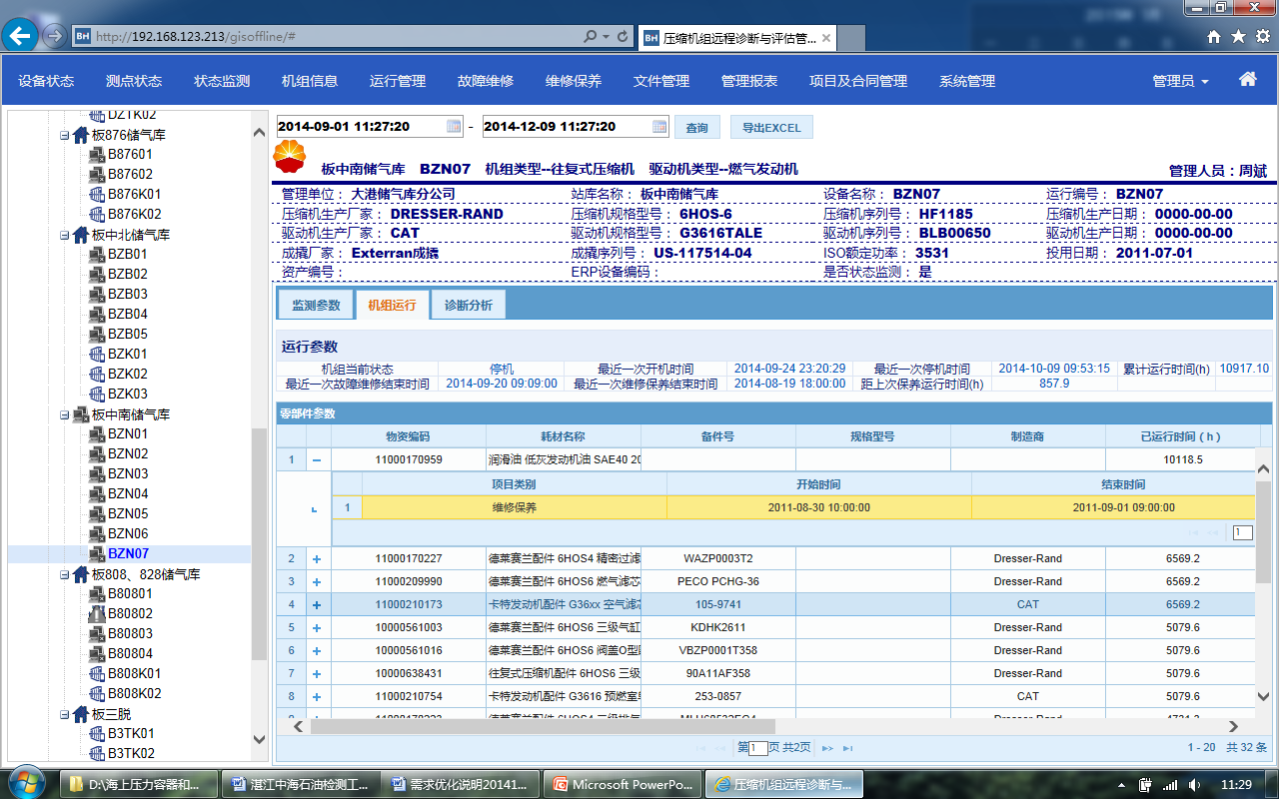

图6 检验计划档案展现方式举例

表31 检验方案详细信息

|  |  |  |  |  |  |  |  |  |
| --- | --- | --- | --- | --- | --- | --- | --- | --- |
| 序号 | 检验  方法 | 检验  部位 | 部位  名称 | 检验  内容 | 腐蚀  机理 | 检验有效性 | 检验  周期 | 参考  标准 |
| 自动  关联 | 自动  关联 | 自动  关联 | 自动  关联 | 自动  关联 | 自动  关联 | 自动  关联 | 自动  关联 | 自动  关联 |

(3) 依据用户权限，支持查询和汇出功能；

3.1) 压力容器检验计划档案查询条件为：规定检验日期（开始时间和结束时间）、制定日期（开始时间和结束时间）；

3.2)压力管线检验计划档案查询条件为：规定检验日期（开始时间和结束时间）、制定日期（开始时间和结束时间）；

3.3) 安全附件检验计划档案的查询条件为：安全附件分类、安全附件名称、规定检验日期（开始时间和结束时间）、记录日期（开始时间和结束时间）；

4.4) 汇出格式为Excel，汇出内容详见检验计划档案汇出文件。

**2.2.3检验记录档案**

(1) 检验记录档案包括压力容器检验记录档案、压力管线检验记录档案、定点测厚档案、安全附件检验记录档案四部分，界面分别如下所示；

表32 压力容器检验记录档案界面

|  |  |  |  |  |  |  |  |  |  |  |  |  |
| --- | --- | --- | --- | --- | --- | --- | --- | --- | --- | --- | --- | --- |
| 序号 | 油田名称 | 平台名称 | 系统名称 | 设备类型 | 压力容器编号 | 压力容器名称 | 规定检  验日期 | 计划检  验日期 | 实际检  验日期 | 记录人 | 记录日期 | 检验报告 |
| 自动关联 | 自动  关联 | 自动  关联 | 自动  关联 | 自动  关联 | 自动  关联 | 自动  关联 | 自动关联 | 自动关联 | 自动关联 | 自动关联 | 自动关联 | 查看 |

表33 压力管线检验记录档案界面

|  |  |  |  |  |  |  |  |  |  |  |  |  |
| --- | --- | --- | --- | --- | --- | --- | --- | --- | --- | --- | --- | --- |
| 序号 | 油田名称 | 平台名称 | 系统名称 | 设备类型 | 压力管线编号 | 压力管线名称 | 规定检  验日期 | 计划检  验日期 | 实际检  验日期 | 记录人 | 记录日期 | 检验报告 |
| 自动关联 | 自动  关联 | 自动  关联 | 自动  关联 | 自动  关联 | 自动  关联 | 自动  关联 | 自动关联 | 自动关联 | 自动关联 | 自动关联 | 自动关联 | 查看 |

表34 压力容器安全附件检验记录档案界面

|  |  |  |  |  |  |  |  |  |  |  |  |  |  |  |  |
| --- | --- | --- | --- | --- | --- | --- | --- | --- | --- | --- | --- | --- | --- | --- | --- |
| 序号 | 油田名称 | 平台名称 | 系统名称 | 设备类型 | 压力容器编号 | 压力容器名称 | 安全附件分类 | 安全附件名称 | 安装  位置 | 规定检验日期 | 实际检验日期 | 下次检验日期 | 记录人 | 记录  日期 | 检验报告 |
| 自动  关联 | 自动  关联 | 自动  关联 | 自动  关联 | 自动  关联 | 自动  关联 | 自动  关联 | 自动  关联 | 自动  关联 | 自动  关联 | 自动  关联 | 自动关联 | 自动关联 | 自动关联 | 自动关联 | 下载 |

表35 压力管线安全附件检验记录档案界面

|  |  |  |  |  |  |  |  |  |  |  |  |  |  |  |  |
| --- | --- | --- | --- | --- | --- | --- | --- | --- | --- | --- | --- | --- | --- | --- | --- |
| 序号 | 油田名称 | 平台名称 | 系统名称 | 设备类型 | 压力管线编号 | 压力管线名称 | 安全附件分类 | 安全附件名称 | 安装  位置 | 规定检验日期 | 实际检验日期 | 下次检验日期 | 记录人 | 记录  日期 | 检验报告 |
| 自动  关联 | 自动  关联 | 自动  关联 | 自动  关联 | 自动  关联 | 自动  关联 | 自动  关联 | 自动  关联 | 自动  关联 | 自动  关联 | 自动  关联 | 自动关联 | 自动关联 | 自动关联 | 自动关联 | 下载 |

表36定点测厚档案界面

|  |  |  |  |  |  |  |  |  |  |  |  |
| --- | --- | --- | --- | --- | --- | --- | --- | --- | --- | --- | --- |
| 序号 | 油田名称 | 平台名称 | 系统名称 | 设备类型 | 压力容器（管线）编号 | 压力容器（管线）名称 | 检验日期 | 记录人 | 记录日期 | 定点测厚 | 测厚报告 |
| 自动关联 | 自动  关联 | 自动  关联 | 自动  关联 | 自动  关联 | 自动  关联 | 自动  关联 | 自动关联 | 自动关联 | 自动关联 | 查看 | 查看  下载 |

(2) 在定点测厚栏位点击查看，显示测厚部位的具体信息，如下所示；

表37测厚部位详细信息

|  |  |  |  |  |  |  |  |  |  |
| --- | --- | --- | --- | --- | --- | --- | --- | --- | --- |
| 序号 | 部位  分类 | 部位  名称 | 当前最小壁厚  mm | 最小要求壁厚  mm | | 长期腐蚀速率  m/s | 短期腐蚀速率  m/s | 长期剩余寿命  年 | 短期剩余寿命  年 |
| 自动  关联 | 自动  关联 | 自动  关联 | 自动  关联 | 自动  关联 | | 自动  关联 | 自动  关联 | 自动  关联 | 自动  关联 |
| 长期腐蚀速率趋势图 | | | | | 短期腐蚀速率趋势图 | | | | |
|  | | | | |  | | | | |

(3) 支持查看设备已在线填写的检验报告内容，支持下载检验报告附件；

表38 检验记录档案详细内容

|  |  |  |
| --- | --- | --- |
| 序号 | 报告编号 | 报告名称 |
|  |  | 查看 |
| 报告附件 | 下载 | |

(4) 支持查看定点测厚报告详细信息；

(5) 依据用户权限，支持查询和汇出功能；

5.1) 压力容器检验记录档案查询条件为：实际检验日期（开始时间和结束时间）、记录日期（开始时间和结束时间）；

5.2) 压力管线检验记录档案查询条件为：实际检验日期（开始时间和结束时间）、记录日期（开始时间和结束时间）；

5.3) 安全附件检验记录档案查询条件为：安全附件分类、安全附件名称、规定检验日期（开始时间和结束时间）、记录日期（开始时间和结束时间）；

5.4) 定点测厚档案查询条件为：检验日期（开始时间和结束时间）、记录日期（开始时间和结束时间）；

5.5) 检验记录档案的汇出内容为用户在线填写的检验报告，详见检验记录档案汇出文件，汇出要求以设备为基本单位，汇出检验报告。

**2.2.4电子图档**

(1) 电子图档针对设备，显示设备相关的电子图档资料，界面如下所示；

表39 压力容器电子图档界面

|  |  |  |  |  |  |  |  |  |  |  |  |  |  |  |
| --- | --- | --- | --- | --- | --- | --- | --- | --- | --- | --- | --- | --- | --- | --- |
| 序号 | 油田名称 | 平台名称 | 系统名称 | 设备类型 | 压力容器编号 | 压力容器名称 | 文件  分类 | 文件  子类 | 文件  编号 | 文件  简介 | 文件  名称 | 上传人 | 上传  日期 | 详细  信息 |
| 自动  关联 | 自动  关联 | 自动  关联 | 自动  关联 | 自动  关联 | 自动  关联 | 自动  关联 | 自动  关联 | 自动  关联 | 自动  关联 | 自动  关联 | 自动  关联 | 自动  关联 | 自动  关联 | 查看  下载 |

表40压力管线电子图档界面

|  |  |  |  |  |  |  |  |  |  |  |  |  |  |  |
| --- | --- | --- | --- | --- | --- | --- | --- | --- | --- | --- | --- | --- | --- | --- |
| 序号 | 油田名称 | 平台名称 | 系统名称 | 设备类型 | 压力管线编号 | 压力管线名称 | 文件  分类 | 文件  子类 | 文件  编号 | 文件  简介 | 文件  名称 | 上传人 | 上传  日期 | 详细  信息 |
| 自动  关联 | 自动  关联 | 自动  关联 | 自动  关联 | 自动  关联 | 自动  关联 | 自动  关联 | 自动  关联 | 自动  关联 | 自动  关联 | 自动  关联 | 自动  关联 | 自动  关联 | 自动  关联 | 查看  下载 |

(2) 支持电子图档的查看和下载；

(3) 在文件管理部分上传的文档资料与设备进行关联，在设备电子图档部分显示；

(4) 依据用户权限，支持查询功能，查询条件为：文件分类、文件子类、上传日期（开始时间和结束时间）。

**2.2.5事故记录档案**

(1) 事故记录档案保存设备记录的历史信息，如下所示；

表41压力容器事故记录档案列表界面

|  |  |  |  |  |  |  |  |  |  |  |  |  |  |
| --- | --- | --- | --- | --- | --- | --- | --- | --- | --- | --- | --- | --- | --- |
| 序号 | 油田名称 | 平台名称 | 系统名称 | 设备类型 | 压力容器编号 | 压力容器名称 | 事故  描述 | 事故  类型 | 事故发生日期 | 事故处理情况 | 详细  信息 | 记录人 | 记录  日期 |
| 自动  关联 | 自动  关联 | 自动  关联 | 自动  关联 | 自动  关联 | 自动  关联 | 自动  关联 | 自动  关联 | 自动  关联 | 自动  关联 | 自动  关联 | 查看 | 自动  关联 | 自动  关联 |

表42 压力管线事故记录档案列表界面

|  |  |  |  |  |  |  |  |  |  |  |  |  |  |
| --- | --- | --- | --- | --- | --- | --- | --- | --- | --- | --- | --- | --- | --- |
| 序号 | 油田名称 | 平台名称 | 系统名称 | 设备类型 | 压力管线编号 | 压力管线名称 | 事故  描述 | 事故  类型 | 事故发生日期 | 事故处理情况 | 详细  信息 | 记录人 | 记录  日期 |
| 自动  关联 | 自动  关联 | 自动  关联 | 自动  关联 | 自动  关联 | 自动  关联 | 自动  关联 | 自动  关联 | 自动  关联 | 自动  关联 | 自动  关联 | 查看 | 自动  关联 | 自动  关联 |

(2) 支持查看事故记录详细信息；

(3) 依据用户权限，支持查询和汇出功能，查询条件为：事故类型、事故发生日期（开始时间和结束时间）；汇出内容详见事故记录档案汇出文件；

(4) 为压力容器(管线)注册登记表提供数据来源。

**2.2.6压力容器变动档案**

(1) 压力容器变动档案保存压力容器变动记录的历史信息，如下表所示；

表43压力容器变动记录档案列表

|  |  |  |  |  |  |  |  |  |  |  |  |  |  |  |
| --- | --- | --- | --- | --- | --- | --- | --- | --- | --- | --- | --- | --- | --- | --- |
| 序号 | 油田名称 | 平台名称 | 系统名称 | 设备类型 | 压力容器编号 | 压力容器名称 | 变动  描述 | 变动  方式 | 变动主要项目 | 变动  日期 | 变动承担单位 | 变动承担单位代码 | 记录人 | 记录  日期 |
| 自动  关联 | 自动  关联 | 自动  关联 | 自动  关联 | 自动  关联 | 自动  关联 | 自动  关联 | 自动  关联 | 自动  关联 | 自动  关联 | 自动  关联 | 自动  关联 | 自动  关联 | 自动  关联 | 自动  关联 |

(2) 依据用户权限，支持查询功能，查询条件为：变动日期（开始时间和结束时间）、记录日期（开始时间和结束时间）；

(3) 为压力容器注册登记表提供数据来源；

(4) 当设备类型为非压力管线时，显示压力容器变动档案；

**2.2.7压力管线返修档案**

(1) 压力管线返修档案保存压力管线返修记录的历史信息，如下所示；

表44 压力管线返修记录档案列表

|  |  |  |  |  |  |  |  |  |  |  |  |  |  |  |
| --- | --- | --- | --- | --- | --- | --- | --- | --- | --- | --- | --- | --- | --- | --- |
| 序号 | 油田名称 | 平台名称 | 系统名称 | 设备类型 | 压力管线编号 | 压力管线名称 | 返修  描述 | 返修  日期 | 返修  内容 | 返修  原因 | 返修  单位 | 返修单位代码 | 记录人 | 记录  日期 |
| 自动  关联 | 自动  关联 | 自动  关联 | 自动  关联 | 自动  关联 | 自动  关联 | 自动  关联 | 自动  关联 | 自动  关联 | 自动  关联 | 自动  关联 | 自动  关联 | 自动  关联 | 自动  关联 | 自动  关联 |

(2) 依据用户权限，支持查询功能，查询条件为：返修日期（开始时间和结束时间）、记录日期（开始时间和结束时间）；

(3) 为压力管线注册登记表提供数据来源；

(4) 当设备类型为压力管线时，体现压力管线返修档案；

## 2.3 腐蚀数据采集

【模块说明】

在腐蚀数据采集模块，可实现如下功能：

1. 计算设备腐蚀速率和剩余寿命；
2. 定点测厚绘制腐蚀速率、剩余寿命趋势图；
3. 为可视化预警模块提供报警参数；
4. 为基于风险的检验模块提供设备状态数据；
5. 积累形成腐蚀速率知识库。

【模块组成】

该模块由腐蚀挂片、定点测厚、在线监测和化学药剂组成。

**2.3.1腐蚀挂片**

**2.3.1.1腐蚀挂片列表**

【模块业务流程图】

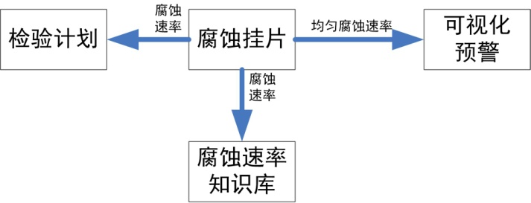

图7 腐蚀挂片模块流程图

(1) 腐蚀挂片列表界面统计平台所有监测位置对应的腐蚀挂片最新记录，界面如下所示，点击查看，显示腐蚀挂片详单如下所示；

表45腐蚀挂片列表界面

|  |  |  |  |  |  |  |  |  |  |  |  |  |  |
| --- | --- | --- | --- | --- | --- | --- | --- | --- | --- | --- | --- | --- | --- |
| 序号 | 油田  名称 | 平台  名称 | 监测  位置 | 挂片  编号 | 关联  设备 | 均匀腐蚀速率  mm/y | 局部腐蚀速率  mm/y | 局部最大腐蚀速率  mm/y | 腐蚀等级 | 结论 | 记录人 | 记录  日期 | 详细信息 |
| 自动关联 | 自动  关联 | 自动  关联 | 自动  关联 | 自动  关联 | 自动  关联 | 自动  关联 | 自动  关联 | 自  动  关  联 | 自动关联 | 自动关联 | 自动关联 | 自动  关联 | 查看 |

表46腐蚀挂片界面

|  |  |  |  |  |  |  |
| --- | --- | --- | --- | --- | --- | --- |
| **基本信息** | | | | | | |
| 监测位置 | 文本类型 | | 挂片编号 | 自动关联 | 测点示意图 | |
| 分类 | 自动关联 | | 尺寸 | 自动关联 |
| 生产商 | 自动关联 | | 材质 | 自动关联 |
| **\*密度g/cm3** | 自动关联 | | **\*原始质量** | 自动关联 |
| **\*表面积mm2** | 自动关联 | | **\*装入日期** | 自动关联 |
| 检测周期 | 自动关联 | | **\*相关设备** | 自动关联 |
| 检测单位 | 自动关联 | | | |
| **监测信息** | | | | | | |
| **\*取出日期** | | 自动关联 | | **\*剩余质量** | | 自动关联 |
| 暴露天数 | | 自动关联 | | **\*平均点蚀深度** | | 自动关联 |
| 局部腐蚀点数，个 | | 自动关联 | | **\*最大点蚀深度** | | 自动关联 |
| 沉淀物颜色 | | 自动关联 | | 沉淀物分层及颜色 | | 自动关联 |
| 沉淀物是否有蜡、冷凝物 | | 自动关联 | | 沉淀物厚度、形态 | | 自动关联 |
| 沉淀物是紧固或松动 | | 自动关联 | | 腐蚀形态 | | 自动关联 |
| 腐蚀挂片外表面描述 | | 自动关联 | | | | |
| 附件上传 | | 【上传】【查看】【汇出】 | | | | |
| 备注 | | 自动关联 | | | | |
| 【保存】【取消】 | | | | | | |
| 记录人 | | 自动获取 | | 记录日期 | | 自动获取 |

(2) 腐蚀挂片列表按监测位置、挂片编号和记录日期排序；

(3) 该列表默认显示监测点位置所对应挂片的最新记录，可通过查询方式查看腐蚀挂片的历史信息，支持有权限的用户对历史进行修改，修改完成后产生修改记录，如表47所示；字段名称体现字段所在模块中的具体位置，例如：腐蚀挂片-基本信息-XX字段

表47腐蚀挂片修改记录

|  |  |  |  |  |  |  |  |  |
| --- | --- | --- | --- | --- | --- | --- | --- | --- |
| 序号 | 油田  名称 | 平台  名称 | 监测点位置 | 字段  名称 | 修改  前 | 修改后 | 修改人 | 修改  日期 |
|  |  |  |  |  |  |  |  |  |

(4) 依据用户权限，支持腐蚀挂片信息的新增、删除、编辑、查询功能，查询条件为：油田名称、平台名称、监测位置、挂片编号、记录日期（开始时间和结束时间）、腐蚀等级；腐蚀挂片详细信息可用EXCEL格式汇出，汇出内容请见腐蚀挂片汇出文件；

(5) 保存腐蚀挂片列表的历史记录；

(6) 支持测点示意图的上传和汇出；可用JPG、BMP、GIF、PNG格式汇出；

(7) 支持挂片附件的上传和查看和汇出；

(8) 新增界面如表48所示；

(9) 挂片界面中的相关设备为多选栏位，支持选择监测点位置所在平台的设备与该挂片进行关联；当进行设备的检验任务优化时，与该设备关联的挂片腐蚀速率会自动关联显示；

注：标注*的栏位为必填栏位；

表48腐蚀挂片的新增界面

|  |  |  |  |  |  |  |
| --- | --- | --- | --- | --- | --- | --- |
| **基本信息** | | | | | | |
| 油田名称 | 选择栏位 | | 平台名称 | 选择栏位 | 测点示意图  【上传】【汇出】 | |
| 监测位置 | 文本类型 | | 挂片编号 | 文本类型 |
| 分类 | 选择栏位 | | 尺寸 | 文本类型 |
| 生产商 | 文本类型 | | 材质 | 文本类型 |
| **\*密度g/cm3** | 数字类型 | | **\*原始质量** | 数字类型 |
| **\*表面积mm2** | 文本类型 | | **\*装入日期** | 日期类型 |
| 检测周期 | 数字类型 | | **\*相关设备** | 多选栏位 |
| 检测单位 | 文本类型 | | | |
| **监测信息** | | | | | | |
| **\*取出日期** | | 日期类型 | | **\*剩余质量** | | 数字类型 |
| 暴露天数 | | 自动关联 | | **\*平均点蚀深度** | | 数字类型 |
| 局部腐蚀点数，个 | | 数字类型 | | **\*最大点蚀深度** | | 数字类型 |
| 沉淀物颜色 | | 选择栏位 | | 沉淀物分层及颜色 | | 选择栏位 |
| 沉淀物是否有蜡、冷凝物 | | 选择栏位 | | 沉淀物厚度、形态 | | 选择栏位 |
| 沉淀物是紧固或松动 | | 选择栏位 | | 腐蚀形态 | | 选择栏位 |
| 腐蚀挂片外表面描述 | | 选择栏位 | | | | |
| 附件上传 | | 【上传】【查看】【汇出】 | | | | |
| 备注 | | 文本类型 | | | | |
| 【保存】【取消】 | | | | | | |
| 记录人 | | 自动获取 | | 记录日期 | | 自动获取 |

**2.3.1.2腐蚀挂片**

(1) 支持腐蚀速率的计算，包括均匀腐蚀速率、局部腐蚀速率、局部最大腐蚀速率；

(1.1) 均匀腐蚀速率：



式中：

W为腐蚀挂片质量损失，g；计算公式为：W=原始质量-剩余质量；

A为腐蚀挂片暴露在腐蚀环境中表面积，mm2；

t为腐蚀挂片暴露在腐蚀环境中的时间，天；

计算公式为：t=取出日期-装入日期；

D为腐蚀挂片暴露在腐蚀环境中金属的密度，g/cm3；

(1.2) 局部腐蚀速率：



式中：

PR为腐蚀速率，mm/年；

平均点蚀深度，mm；点蚀深度对应表39中的平均点蚀深度栏位；

暴露时间，天；暴露时间=取出日期-装入日期；

(1.3) 局部最大腐蚀速率：



式中：

PR为腐蚀速率，mm/年；

最大点蚀深度，mm；点蚀深度对应表39的最大点蚀深度栏位；

暴露时间，天；暴露时间=取出日期-装入日期；

(2) 均匀腐蚀速率、局部腐蚀速率、局部最大腐蚀速率为检验计划和腐蚀速率知识库提供数据来源；

(3) 均匀腐蚀速率为可视化预警信息提供数据来源；

(4) 保存腐蚀挂片信息的历史记录；

(5) 根据计算出的均匀腐蚀速率，自动给出腐蚀等级和结论。

(6) 腐蚀等级和结论的判定依据为：

a) 均匀腐蚀速率小于0.0254 mm/y的腐蚀等级为轻微腐蚀，腐蚀结论为该设施处于良好的防腐蚀保护；

b) 均匀腐蚀速率在0.0254~0.1244 mm/y范围内的腐蚀等级为中度腐蚀，腐蚀结论为：建议加以关注，防止内腐蚀加剧；

c) 均匀腐蚀速率在0.1244~0.2538 mm/y范围内的腐蚀等级为重度腐蚀，腐蚀结论为：建议采取措施，防止设施减薄，以致断裂，造成大的生产安全事故。

d) 均匀腐蚀速率大于0.2538 mm/y的腐蚀等级为严重腐蚀，腐蚀结论为建议尽快采取措施，防止设施减薄，以致断裂，造成大的生产安全事故。

**2.3.2定点测厚**

【模块业务流程图】

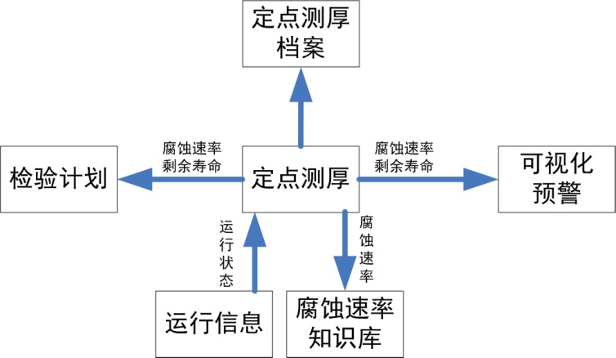

图8 定点测厚业务流程图

(1) 定点测厚，具体界面如下所示；

表49定点测厚列表

|  |  |  |  |  |  |  |  |  |  |  |  |
| --- | --- | --- | --- | --- | --- | --- | --- | --- | --- | --- | --- |
| 序  号 | 油田名称 | 平台名称 | 系统名称 | 设备类型 | 压力容器（管线）编号 | 压力容器（管线）名称 | 检  验  日  期 | 记  录  人 | 记  录  日  期 | 定  点  测  厚 | 测  厚  报  告 |
| 自  动  关  联 | 自动关联 | 自动关联 | 自动关联 | 自动关联 | 自动关联 | 自动关联 | 自  动  关  联 | 自  动  关  联 | 自  动  关  联 | 查看 | 查看 |
| 【增加测厚数据】 | | | | | | | | | | | |

(2) 在定点测厚栏位点击查看，显示测厚部位的具体信息，如表50所示；

表50测厚部位具体信息

|  |  |  |  |  |  |  |  |  |  |
| --- | --- | --- | --- | --- | --- | --- | --- | --- | --- |
| 序号 | 部位  分类 | 部位  名称 | 当前最小壁厚  mm | 最小要求壁厚  mm | | 长期腐蚀速率  mm/y | 短期腐蚀速率  mm/y | 长期剩余寿命  年 | 短期剩余寿命  年 |
| 自动  关联 | 自动  关联 | 自动  关联 | 自动  关联 | 自动  关联 | | 自动  关联 | 自动  关联 | 自动  关联 | 自动  关联 |
| 长期腐蚀速率趋势图 | | | | | 短期腐蚀速率趋势图 | | | | |
|  | | | | |  | | | | |

(3) 点击增加测厚数据按钮，打开压力容器/压力管线定点测厚详单界面，如表51所示，点击确定后显示测厚数据界面，详见定点测厚界面文件，界面分为2个标签页：定点测厚报告和腐蚀速率计算；

表51增加测厚数据界面1

|  |  |  |  |  |  |
| --- | --- | --- | --- | --- | --- |
| 油田名称 | 选择栏位 | 平台名称 | 选择栏位 | 系统名称 | 选择栏位 |
| 设备类型 | 选择栏位 | 压力容器  （管线）名称 | 选择栏位 | 压力容器  （管线）编号 | 选择栏位 |
| 检验日期 | 日期格式 | 检验单位 | 文本类型 | 检验单  位代码 | 文本类型 |
| 【确定】【取消】 | | | | | |

(4) 根据设备台账-技术参数中设定的定点测厚部位及测点个数，在定点测厚报告中显示全部测厚部位名称，并自动在定点测厚模块的报告模板中自动生成对应的数据条数；

测厚数据条数=每个部位的测点个数×部位总数（在技术参数-定点测厚栏位选择是）

(5) 根据设备类型显示报告模板选项，设备类型为非压力容器，显示的报告，显示的报告模板类型为测厚报告模板1（EXCEL版）、测厚报告模板2（WORD版）；设备类型为压力管线时，显示的报告模板类型为：测厚报告模板2（WORD版）、测厚报告模板3（EXCEL版）；

(6) 每个报告模板中栏位与设备台账和定点测厚的字段对应关系详见下表；

表52 报告模板与设备台账字段的对应关系

|  |  |  |  |  |
| --- | --- | --- | --- | --- |
| 序号 | 测厚报告模板名称 | 测厚报告字段 | 设备台账字段 | 定点测厚字段 |
| 1 | 测厚报告模板1（excel格式） | 设计厚度 | 建造壁厚 |  |
|  |  | 部位编号 | 测点编号 |  |
|  |  | 实际厚度 |  | 当前最小壁厚 |
| 2 | 测厚报告模板2（word格式） | 原始厚度 | 建造壁厚 |  |
|  |  | 部位编号 | 测点编号 |  |
|  |  | 实际厚度 |  | 当前最小壁厚 |
| 3 | 测厚报告模板3（excel格式） | 设计厚度/09年测量厚度 | 建造壁厚 |  |
|  |  | 部位编号 | 测点编号 |  |
|  |  | XX年测量厚度 |  | 当前最小壁厚 |

(7) 每种报告模板增加一列部位名称，在用户填写定点测厚报告时，自动显示所有已在部位技术参数中定义的部位名称，但输出报告时不显示报告模板中的部位名称；

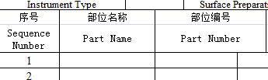

图9 部位名称在报告模板1中的位置

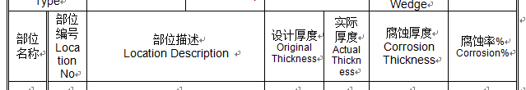

图10 部位名称在报告模板2中的位置

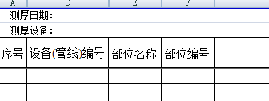

图11 部位名称在报告模板3中的位置

(8) 相同部位名称下所有测点对应的建造壁厚、最小要求壁厚数据相等；

(9) 在报告模板中支持自动计算腐蚀率（或模板3总腐蚀率）和腐蚀厚度（或模板3年度腐蚀），每个报告模板中腐蚀率和腐蚀厚度的计算如下表所示；

表53腐蚀率和腐蚀厚度的计算公式

|  |  |  |  |
| --- | --- | --- | --- |
| 序号 | 测厚报告模板名称 | 腐蚀厚度（年度腐蚀）计算 | 腐蚀率（总腐蚀率）计算 |
| 1 | 测厚报告模板1（excel格式） | 腐蚀厚度=设计厚度-实际厚度 | 腐蚀率=（腐蚀厚度÷设计厚度）×100% |
| 2 | 测厚报告模板2（word格式） | 腐蚀厚度=原始厚度-实际厚度 | 腐蚀率=（腐蚀厚度÷原始厚度）×100% |
| 3 | 测厚报告模板3（excel格式） | 设计厚度不为空：  年度腐蚀=设计厚度-XX年测厚厚度  设计厚度为空：  年度腐蚀=09年测量厚度-XX年测厚厚度  注：XX年测厚厚度为当年测厚厚度 | 设计厚度不为空：  总腐蚀率=（年度腐蚀）÷设计厚度）×100%  设计厚度为空：  总腐蚀率=（年度腐蚀÷09年测厚厚度）×100% |

(10) 支持进行设备部位长期腐蚀速率、短期腐蚀速率、长期剩余寿命、短期剩余寿命的计算，计算逻辑详见下图所示：

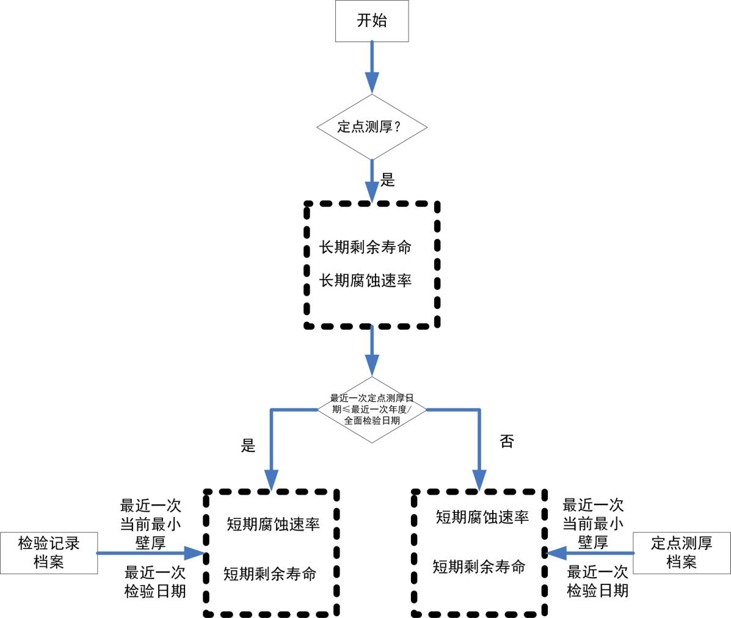

图12 定点测厚计算示意图1

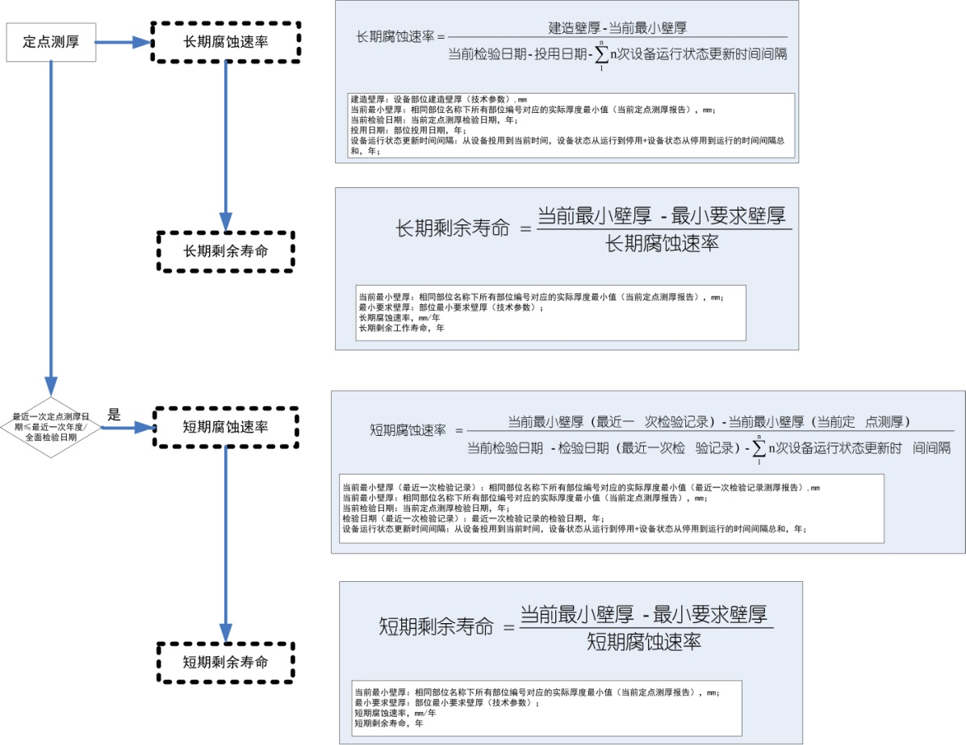

图13 定点测厚示意图2

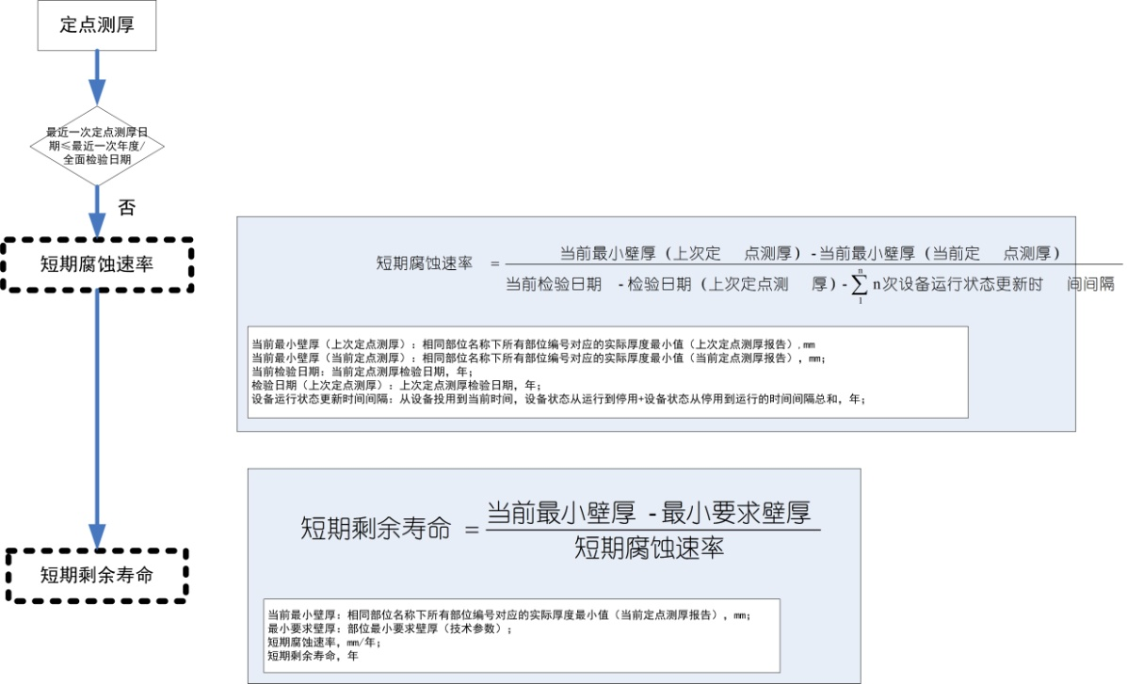

图14 定点测厚示意图3

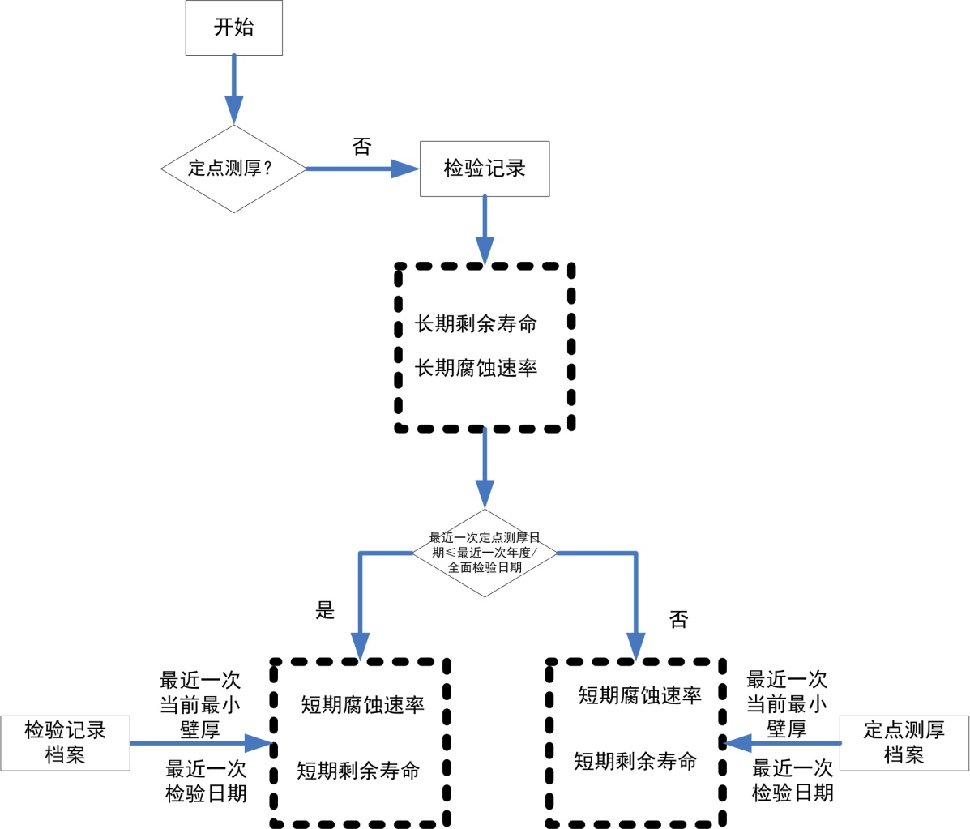

图15定点测厚计算示意图4

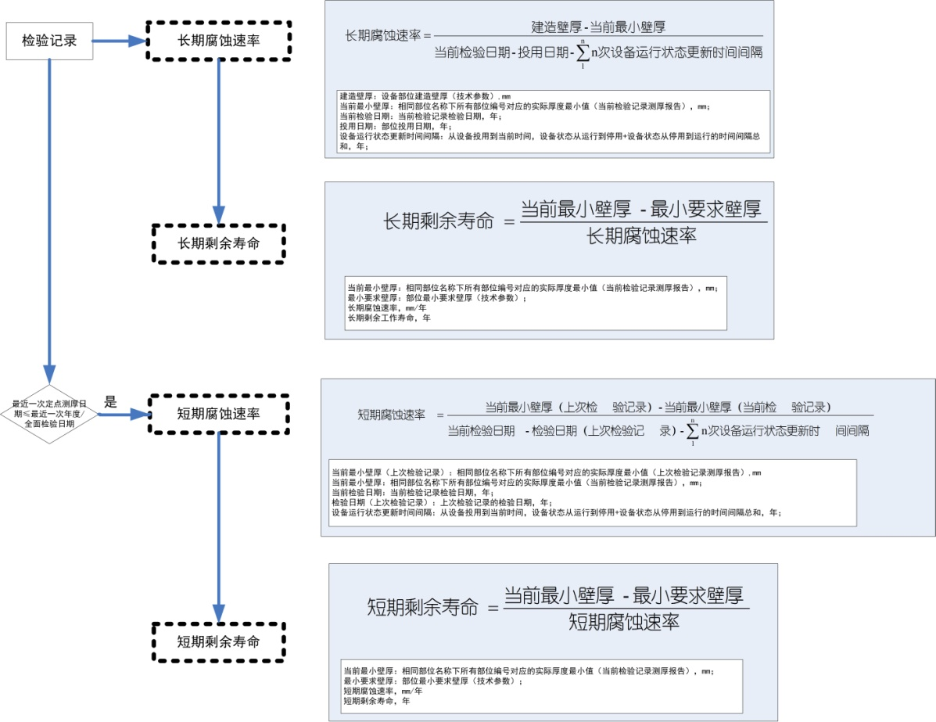

图16定点测厚计算示意图5

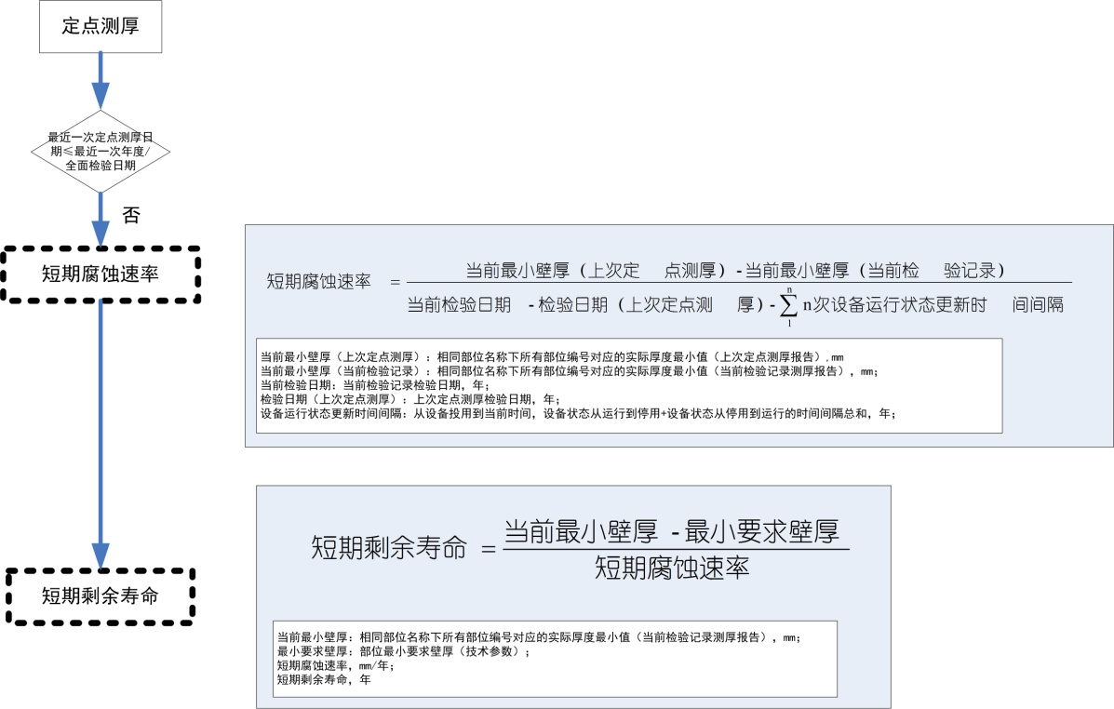

图17定点测厚计算示意图6

(10) 腐蚀速率和剩余寿命计算为负数时，不显示计算数据；

(11) 为检验计划、可视化预警和腐蚀速率知识库提供数据来源；

(12) 在检验记录档案中保存定点测厚的历史记录；

(13) 依据用户权限，支持查询功能，查询条件为：油田名称、平台名称、系统名称、设备类型、压力容器（管线）名称、压力容器（管线）编号、记录日期；

(14) 支持设备部位长期腐蚀速率和短期腐蚀速率趋势图的绘制；

(15) 依据用户权限，针对不同设备节点，显示设备定点测厚列表信息；

(16) 依据用户权限在定点测厚报告中添加检验定位图；

(17)定点测厚列表默认显示设备最近一次定点测厚记录，支持通过查询方式查询定点测厚历史记录，支持有权限的用户对历史记录进行修改，修改完成后产生修改记录，如下表46所示；字段名称体现字段所在模块中的具体位置，例如：测厚报告-实际厚度；

(18) 在定点测厚模块实现电子签名功能；

(19) 支持汇出功能，汇出内容详见定点测厚汇出文件；

(20) 压力容器定点测厚报告（EXCEL版）在汇出是要求以部位分类显示测厚数据，相同部位分类的数据显示在一个excel标签页，不同部位分类显示在不同的标签页上；

(21) 要求测厚报告模块可替换。

表54定点测厚修改记录

|  |  |  |  |  |  |  |  |  |  |  |  |
| --- | --- | --- | --- | --- | --- | --- | --- | --- | --- | --- | --- |
| 序号 | 油田  名称 | 平台  名称 | 系统  名称 | 设备  类型 | 压力容器（管线）名称 | 压力容器（管线）编号 | 字段  名称 | 修改  前 | 修改后 | 修改人 | 修改  日期 |
|  |  |  |  |  |  |  |  |  |  |  |  |

**2.3.3在线监测**

(1) 模块首页显示平台腐蚀探针安装的测点位置示意图，每个测点显示对应的监测点位置、腐蚀损耗、年腐蚀速率和更新日期，如下图所示；

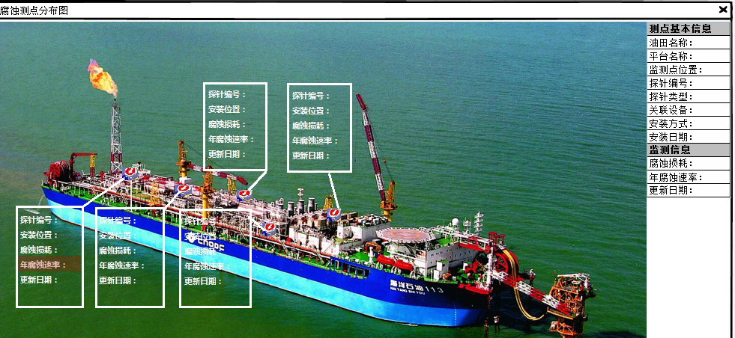

图18 在线监测界面样式示意图

(2) 点击某个监测点，显示测点基本信息，包括油田名称、平台名称、监测点位置、安装日期、安装方式、探针编号、探针类型、相关设备；

(3) 选中某个测点安装位置，点击右键详细信息，查看趋势图；

(4) 通过选择测点安装位置、绘制趋势图的模式（实时、历史）、趋势类型（前一阶段）和时间类型（前一季度、前一个月、前一周、前一天、前一小时）进行腐蚀趋势图的绘制；

(5) 依据用户权限，支持相关设备的新增、编辑、删除功能；在测点基本信息界面，点击关联设备，右键显示新增、编辑、删除，关联设备字段多选栏位，选择设备后点击确定，实现相关设备的新增、删除和关联功能；

(6) 支持选择监测点位置所在平台的设备与该探针进行关联；当进行设备的检验任务优化时，与该设备关联的探针腐蚀速率会自动关联显示；

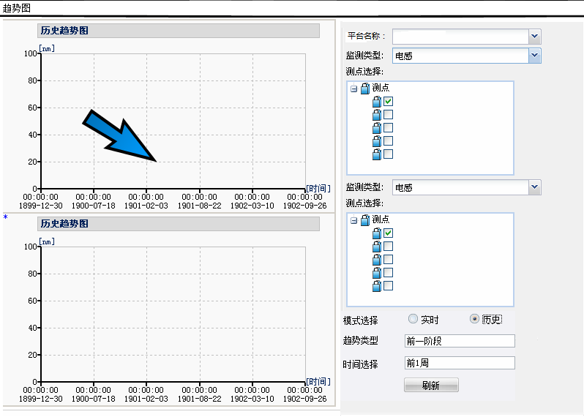

图19 趋势图绘制示意图

(7) 从腐蚀在线监测系统获取：

7.1) 监测点的基本参数：探针型号、探针编号、探针类型、安装方式、安装日期；

7.2) 监测点的过程数据：腐蚀损耗、年腐蚀速率、更新日期；

7.3) 监测点位置示意图。

(8)根据不同设备节点显示腐蚀在线监测列表信息；

(9) 支持绘制腐蚀速率或腐蚀损耗的实时趋势图或历史趋势图；

(10) 查看腐蚀在线监测探针的测点示意图；

(11) 支持腐蚀速率或腐蚀损耗实时趋势图或历史趋势图的汇出，可用jpg、bmp、png格式汇出；

(12) 在测点示意图上显示实时腐蚀信息，包括探针编号、监测点位置、腐蚀损耗、年腐蚀速率、记录日期；

(13) 为检验计划、腐蚀速率知识库、可视化预警模块提供数据支持。

**2.3.4化学药剂**

(1) 化学药剂列表默认显示平台所有注入点位置对应的化学药剂最新信息，可界面如下表所示；支持通过查询方式查看注入点位置对应的化学药剂的历史记录；支持有权限的用户对化学药剂历史信息进行修改，修改完成后，生成修改记录；如下表56所示；字段名称体现字段所在模块中的具体位置，例如：测厚报告-实际厚度；

表55平台化学药剂列表信息界面

|  |  |  |  |  |  |  |  |  |  |  |
| --- | --- | --- | --- | --- | --- | --- | --- | --- | --- | --- |
| 油田  名称 | 平台  名称 | 注入点 | 化学药剂类型 | 化学药剂编号 | 化学药剂名称 | 型号 | 缓蚀率 | 记录人 | 记录日期 | 详细信息 |
| 自动  关联 | 自动  关联 | 自动  关联 | 自动  关联 | 自动  关联 | 自动  关联 | 自动  关联 | 自动  关联 | 自动  关联 | 自动  关联 | 查看 |

表56腐蚀探针修改记录

|  |  |  |  |  |  |  |  |  |
| --- | --- | --- | --- | --- | --- | --- | --- | --- |
| 序号 | 油田  名称 | 平台  名称 | 注入点位置 | 字段  名称 | 修改  前 | 修改后 | 修改人 | 修改  日期 |
|  |  |  |  |  |  |  |  |  |

(2) 点击查看，查看化学药剂信息最新详单，界面如下所示。

表57平台化学药剂详细信息界面

|  |  |  |  |
| --- | --- | --- | --- |
| 油田名称 | 选择栏位 | 平台名称 | 选择栏位 |
| 注入点 | 文本类型 | 化学药剂类型 | 文本类型 |
| 化学药剂编号 | 文本类型 | 化学药剂名称 | 文本类型 |
| 型号 | 文本类型 | 浓度 | 文本类型 |
| 凝固点 | 数字类型 | PH值 | 数字类型 |
| 密度 | 数字类型 | 加注方式 | 选择栏位 |
| 加注周期 | 选择栏位 | 加注量 | 数字类型 |
| 缓蚀率 | 数字类型 |  |  |
| 记录人 | 自动关联 | 记录日期 | 自动关联 |

(3) 保存化学药剂管理信息的历史记录；

(4) 依据用户权限，提供新增、删除、编辑查询、汇出功能；

1) 查询条件：油田名称、平台名称、化学药剂类型、化学药剂编号、型号、记录日期（开始时间和结束时间）；

2) 化学药剂信息可用Excel格式汇出，汇出内容详见化学药剂汇出文件；

3) 根据不同设备节点显示化学药剂注入点信息；

4) 在加注方式中选择间隙加注时，需要输入加注周期数据，加注周期选择单位（年、季度、月、周、天、小时）后输入数据；

5) 新增界面如下所示；

表58化学药剂新增界面

|  |  |  |  |
| --- | --- | --- | --- |
| 油田名称 | 选择栏位 | 平台名称 | 选择栏位 |
| 加注点 | 文本类型 | 化学药剂类型 | 文本类型 |
| 化学药剂编号 | 文本类型 | 化学药剂名称 | 文本类型 |
| 型号 | 文本类型 | 浓度mg/L | 文本类型 |
| 凝固点 ℃ | 数字类型 | pH | 数字类型 |
| 密度 kg/m3 | 数字类型 | 加注方式 | 选择栏位 |
| 加注周期 | 选择栏位 | 加注量ppm | 数字类型 |
| 缓蚀率% | 数字类型 | 加注日期 |  |
| 记录人 | 自动关联 | 记录日期 | 自动关联 |

## 2.4基于风险的检验

【模块说明】

在基于风险的检验模块，可实现如下功能：

(1) 依据设备状态信息，结合国家国际标准，为设备制定优化的检验方案；

(2) 在线填写检验报告；

(3) 积累形成RBI知识库和检验案例知识库；

(4) 设备部位腐蚀机理识别；

【模块组成】

检验计划、检验记录、RBI知识库、RBI评估、腐蚀机理识别。

【模块业务流程图】

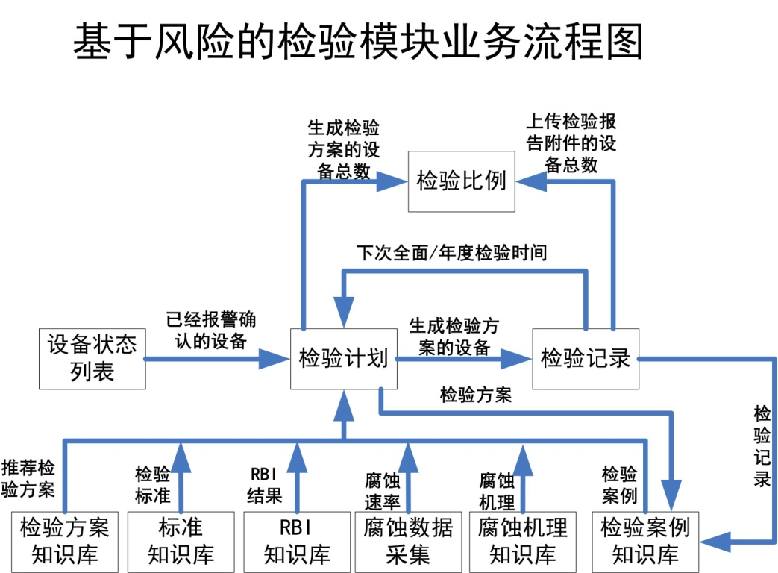

图20基于风险的检验业务流程图

【功能说明】

**2.4.1检验计划**

检验计划包括检验计划和检验任务优化两部分

(1) 检验计划界面详见检验计划界面文件，上部显示统计情况，下部显示对应的列表信息，如下图所示；

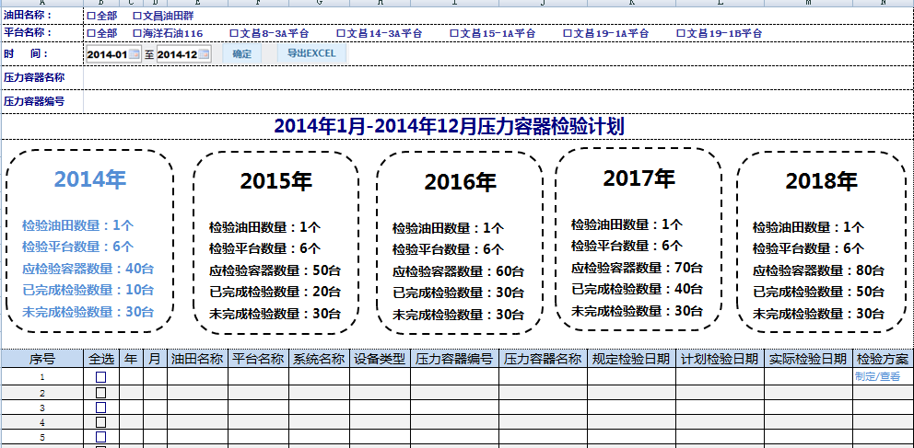

图21 检验计划界面示意图

(2) 检验计划界面分为压力容器检验计划、压力管线检验计划、安全附件检验计划；

(3) 依据用户权限，支持查询功能：

(3.1) 压力容器查询条件油田名称、平台名称、时间（年），压力容器编号、压力容器名称；

(3.2) 压力管线查询条件油田名称、平台名称、时间（年），压力管线编号、压力管线名称；

(3.3) 通过查询显示用户权限范围内的油田、平台级别所有规定检验日期在所查询时间范围内的应检验、已完成检验、未完成检验的设备（压力容器、压力管线、安全附件）的情况；

(4) 系统可同时显示5年内的设备检验情况统计；

(5) 查询时间功能说明：

(5.1) 查询条件中的时间按年度查询，表示设备在最近一次检验记录的中输入的下次全面/年度检验日期的最小值，即在当前界面检验计划列表中的规定检验日期；

(5.2) 未指定查询时间时，在检验计划界面，默认显示以当前年为中心，前后2年的记录，如当前年为2014年，未指定查询条件时，界面会显示2012年、2013年、2014年、2015年、2016年的检验计划情况；

(5.3) 指定查询时间时，默认显示以查询年为中心，前后2年的记录，如查询年度为2015年，则界面显示2013年、2014年、2015年、2016年、2017年的检验计划统计情况；

(5.4) 检验计划标题根据查询时间、设备类型确定，如

**◁XX年压力容器检验计划▷**

**◁XX年压力管线检验计划▷**

**◁XX年安全附件检验计划▷**

(5.5) 点击检验计划名称两边的△，实现检验计划的逐年查询，点击向左的三角形为递减年度，如当前查询2015年检验计划，点击向右的三角形后显示为2016年检验计划，同时显示2016年前后2年检验计划；点击向左的三角形后显示为2014年检验计划居中显示，同时显示2014年前后两年检验计划；点击三角形后，查询时间部分同步更新；

(5.6) 依据用户权限，支持对检验计划历史记录（检验方案）内容的修改，完成修改后生成修改记录，如下表所示；字段名称表示用户修改的字段信息所在的位置，例如设备档案-基本信息-XX字段；

表59 检验计划修改记录

|  |  |  |  |  |  |  |  |  |  |  |  |
| --- | --- | --- | --- | --- | --- | --- | --- | --- | --- | --- | --- |
| 序号 | 油田  名称 | 平台  名称 | 系统  名称 | 设备  类型 | 压力容器（管线）名称 | 压力容器（管线）编号 | 字段  名称 | 修改  前 | 修改后 | 修改人 | 修改  日期 |
|  |  |  |  |  |  |  |  |  |  |  |  |

(6) 按年度统计的信息如下图所示，包括用户权限所在的检验油田数量、检验平台数量、应检验压力容器数量、已完成检验压力容器数量、未完成检验压力容器数量；

图22 XX年检验计划设备统计示意图

(6.1) 点击应检验容器数量，显示全部应检验容器信息；XX年应检验容器数量指的是在规定检验时间在XX年的设备总数；点击已完成检验数量，显示规定检验日期在XX年已完成检验的全部设备信息；点击未完成检验数量，显示规定检验日期在XX年未完成检验的全部设备数量；

(6.2) 设备完成检验的判定标准是以设备上传检验报告附件为准，已上传检验报告附件的设备，检验状态是已完成。未上传检验报告附件的设备，检验状态是未完成；

(7) 在检验计划列表中的规定检验日期、计划检验日期、实际检验日期的数据来源为：

(7.1) 规定检验日期：用户在最近一次检验记录中的下次全面/年度检验日期的最小值

(7.2) 计划检验日期：用户在当前制定检验检验任务优化时输入的检验日期；

(7.3) 实际检验日期：用户完成检验任务优化，生成检验方案后，在当前检验记录模块中输入的检验日期；

(8) 在检验计划列表中，检验方案栏位下对应有查看和制定按钮，当用户未进行过检验任务优化的操作时，只显示制定按钮；如果设备已进行过检验任务优化的操作，只显示击查看按钮，查看检验任务优化详细信息或进行编辑操作。

(9) 依据用户权限，支持检验计划列表的批量汇出，汇出格式详见检验计划汇出文件，汇出文件中当前已制定检验任务优化的设备，显示已制定方案的内容，未制定检验任务优化的设备，显示默认检验方案的内容，默认检验方案详见检验方案详细内容文件；

(10) 当用户在检验报告中输入下次全面/年度检验日期时，系统根据此日期自动刷新统计各年应检验、完成检验、未检验的设备总数；

(11) 该列表仅显示最新记录；

(12) 压力容器、压力管线、安全附件未进行过检验，属于从投用以来第一次进行检验任务优化操作时，在列表中的规定检验日期为设备台账基本信息中输入的下次检验日期；

(13) 系统在进行XX年应检验设备数量的统计时，会自动比较用户在上次检验记录中用户输入及通过报告输入的下次全面/年度检验日期，将最小值作为检验计划界面中统计应检验设备的判定依据；如果用户未输入数据，则系统默认按与检验报告自动关联的日期进行设备检验时间的统计；

**2.4.2检验任务优化**

(1) 进行检验任务优化的操作有以下几种方式：

(1.1) 已完成报警确认的设备，在弹出的检验任务优化的提示中选择确定，打开设备对应的检验任务优化界面；

(1.2) 在设备状态列表选择已报警确认的设备后，点击检验任务优化，进入检验任务优化界面；

(1.3) 在检验计划界面的设备检验计划列表中的检验方案栏位下点击制定或查看按钮后进入检验任务优化界面；

(2) 检验任务优化界面的界面样式详见检验任务优化界面文件；

(2.1) 检验任务优化界面分为状态监测、RBI评估、检验内容和检验方案；

(2.2) 每个界面中的基本信息属于固定栏位，有几个字段栏位存在关联，如下表所示：

表60 字段关联说明

|  |  |
| --- | --- |
| 基本信息字段栏位 | 栏位对应的数据来源 |
| 上次检验类型 | 上次检验方案中的检验类型 |
| 上次检验日期 | 上次检验记录中的检验日期 |
| 上次检验中发现的问题及处理情况 | 上次全面检验报告/年度检验报告中输入的上次检验中发现的问题及处理情况 |
| 规定检验日期 | 上次检验记录中输入的下次全面检验日期/下次年度检验日期的最小值 |

(2.3) 检验任务优化-状态监测界面，显示设备基本信息及与设备关联的腐蚀挂片、定点测厚、腐蚀在线监测有关的最新记录；

(2.4) 检验任务优化-RBI评估界面显示设备最近一次RBI评估的结果；

(2.5) 检验任务优化-检验内容界面，显示设备全部检验记录信息（来源为检验记录档案）、最近一次腐蚀机理记录（来源为腐蚀机理知识库）、全部检验案例信息（来源为检验案例知识库）；在检验记录部分，在详细信息下点击查看显示检验记录详细信息，如下表所示；

表61 检验记录详细信息

|  |  |  |
| --- | --- | --- |
| 序号 | 报告编号 | 报告名称 |
|  |  | 查看 |
| 报告附件 | 下载 | |

在检验案例部分，在详细信息下点击查看显示当次检验案例界面。

(2.6) 检验任务优化的状态监测、RBI评估、检验内容仅提供查看；

(2.7) 检验任务优化-检验方案界面说明如下：

(2.7.1) 国家国际标准

1) 该部分显示标准知识库、检验方案知识库、RBI知识库的综合性内容；

2) 检验方法：显示标准知识库、检验方案知识库、RBI知识库中体现的全部检验方法；选择检验方法后，在检验方法下部显示与检验方法对应默认检验方案内容，默认检验方案详细内容请见检验方案详细内容文件；

3) 检验部位：显示当前设备类型对应标准知识库的部位分类，详见下表；

4) 检验标准：显示标准知识库、RBI知识库的全部检验标准分类，详见下表；

表62 检验方法、检验部位、检验标准分类说明

|  |  |
| --- | --- |
| 检验方法 | 壁厚测定 超声波检测 磁粉检测 渗透检测 射线检测 宏观检查  金相检测 涡流检测 声发射检测 硬度检测 热成像检测 漏磁检测 低频导波检测 长距离超声波检测 轮廓造影射线检测 |
| 检验部位 | 压力容器（换热器除外）：筒体 封头  板式换热器：板片  管壳式换热器：封头 筒体 管束 管箱  压力管线：直管 三通 四通 弯头 变径头 |
| 检验标准 | API 标准 SY/T 标准 TSG R标准 JB/T标准 RBI标准 |

5) 依次选择检验方法、检验部位、检验标准，在检验方案中显示符合条件的内容，此时检验方案列表中显示的内容为标准知识库和RBI知识库的综合性内容；

6) 检验方案部分有3个功能按钮，分别是推荐方案、优化方案、隐藏未选项；

a) 点击推荐方案，显示推荐方案下的检验方法、检验部位、检验内容等信息，推荐方案中的详细内容，详见默认检验方案详细内容文件；

b) 点击优化方案：

b.1) 当设备第一次执行检验任务优化时，该优化方案与推荐方案体现的内容完全一致；当用户在推荐方案选择推荐方案的具体内容A后，用户在优化方案界面可对A的内容进行编辑操作；在推荐方案不勾选具体内容，在优化方案中不能进行编辑操作；

b.2) 当设备多次执行检验任务优化后，在优化方案界面中默认显示用户上次用户在优化方案中编辑的内容，可对这些内容再次进行编辑；

b.3) 隐藏未选项，系统默认勾选该项，取消勾选该按钮后，自动显示全部推荐检验方案内容+已进行优化编辑的方案内容；

具体说明：原有推荐方案/国际国家标准中有5条记录(ABCDE)，当前用户勾选了2条(AB)，此时在优化方案中有2条内容可编辑(AB)，修改完成后，相当于新生成了2条新的方案(A1B1)。当用户进行下一次检验任务优化操作时，在优化方案中，默认显示的内容是新生成的方案(A1B1)，此时A1B1可编辑。系统默认是勾选隐藏未选项，如果取消勾选，那么此时在优化方案中体现的内容就是(ABCDEA1B1)共计7条记录；如果用户编辑了A1B1的内容，生成了A2B2，那么在第三次进行检验任务优化的操作时，默认显示A2B2的内容，取消勾选，显示的内容为A2B2A1B1ABCDE共计9条记录；

7) 点击生成保存按钮，表示设备已完成检验任务优化生成了检验方案：

7.1) 如果设备已在优化方案中进行编辑操作，保存的检验方案内容为基本信息+优化方案；

7.2) 如果未在优化方案中进行操作，保存的检验方案内容为基本信息+推荐方案；

8) 已保存检验方案的设备记录默认显示在检验记录列表中；

9) 推荐检验方案与当前检验类型和设备类型有关；当前检验类型为全面检验，依据当前设备类型显示全面检验的推荐方案（分离器、非分离器、压力管线）；当前检验类型为年度检验，显示年度检验的推荐方案（管壳式换热器、非管壳式换热器、压力管线）

**2.4.3检验记录**

检验记录模块分为检验记录列表和检验记录两部分。

#### 2.4.3.1检验记录列表

(1) 检验记录列表的设备来源为在检验计划模块中已生成检验方案，但未上传检验报告附件的设备；

(2) 检验记录列表分为检验记录列表和安全附件检验记录列表，界面信息详见检验记录界面文件；

(3) 依据用户权限，针对不同设备节点，显示检验记录列表信息；

(4) 未上传检验报告附件之前，如果设备检验记录内容为空，只显示填写按钮，点击填写打开检验记录详单；如果已有检验记录信息，只显示查看按钮，点击查看打开检验记录详单；以上两种情况均支持编辑操作；

(5) 支持用户通过查询方式查看设备检验记录历史信息，支持权限用户对检验记录的历史信息进行修改，修改完成后生成修改记录，如下表所示，字段名称表示用户修改的字段信息所在的位置，例如设备档案-基本信息-XX字段；

表63检验记录修改记录

|  |  |  |  |  |  |  |  |  |  |  |  |
| --- | --- | --- | --- | --- | --- | --- | --- | --- | --- | --- | --- |
| 序号 | 油田  名称 | 平台  名称 | 系统  名称 | 设备  类型 | 压力容器（管线）名称 | 压力容器（管线）编号 | 字段  名称 | 修改  前 | 修改后 | 修改人 | 修改  日期 |
|  |  |  |  |  |  |  |  |  |  |  |  |

(6) 依据用户权限，支持检验记录列表的查询；

6.1) 检验记录列表的查询条件为：油田名称、平台名称、系统名称、设备类型、压力容器（管线）名称、压力容器（管线）编号、记录日期（开始时间和结束时间）；

6.2) 安全附件检验记录列表的查询条件为：油田名称、平台名称、系统名称、压力容器（管线）名称、压力容器（管线）编号、安全附件分类、安全附件编号、记录日期（开始时间和结束时间）；

(7) 该列表仅显示未上传检验报告附件的设备和安全附件的信息，当用户上传设备的检验报告附件后，该设备从记录中消除；

(8) 安全附件检验记录列表支持填写安全附件的实际检验日期和下次检验日期、上传检验报告附件；

(9) 依据用户权限，支持检验记录信息的汇出，汇出文件内容详见检验记录汇出文件；

(10) 检验报告有需求说明，详见检验报告模板需求说明文件。压力容器定点测厚报告（EXCEL版）在汇出是要求以部位分类显示测厚数据，相同部位分类的数据显示在一个excel标签页，不同部位分类显示在不同的标签页上；

(11) 要求检验报告模块可替换。

#### 2.4.3.2检验记录

(1) 检验记录界面信息详见检验记录界面文件；

(2) 在该模块通过选择检验报告类型、检验报告的分类、检验报告名称，显示所选的报告内容，实现在线添加检验报告的功能；具体的报告模块详见报告模板文件夹；

(3) 在该模块检验报告在线填写时实现电子签名功能；

(4) 点击【保存到检验案例知识库】：

4.1) 检验案例知识库将检验方案和检验记录会自动保存到检验案例知识库内，当点击保存到检验案例知识库时，提示用户输入检验案例描述信息；

4.2) 以上信息不触发该按钮不进行保存，当对各项信息进行修改后，不触发不保存，触发保存时，系统将保存各项信息修改后的最新记录。

(5) 用户在线填写完成检验报告后，在该界面自动显示报告编号和报告名称；

(6) 依据用户权限，支持上传检验报告附件功能；

(7) 如果本次检验类型为全面检验，则在检验记录界面会自动显示用户在报告中输入的下次全面检验时间，如果本次检验类型为年度检验，则在检验记录界面会自动显示用户在报告中输入的下次年度检验时间；

(8) 如果本次检验为年度检验，计划下次检验的检验类型为全面检验，则需要在检验记录界面输入下次全面检验时间；如果本次检验为全面检验，计划下次检验的检验类型为年度检验，则需要在检验记录界面输入下次全面检验时间；

(9) 系统在进行XX年应检验设备数量的统计时，会自动比较用户在上次检验记录中用户输入及通过报告输入的下次全面/年度检验日期，将最小值作为检验计划界面中统计应检验设备的判定依据；如果用户未输入数据，则系统默认按与检验报告自动关联的日期进行设备检验时间的统计；

(10) 每种测厚报告模板增加一列部位名称，在用户填写测厚报告时，自动显示所有已在部位技术参数中定义的部位名称，但输出报告时不显示报告模板中的部位名称；

(11) 腐蚀速率和剩余寿命计算为负数时，不显示计算数据；

### 2.4.4 RBI知识库

(1) RBI知识库界面默认显示设备执行RBI评估的最新记录；如下表56所示；

(1.1) 排序规则为：

a) 按设备下所有部位的安全最高风险等级排序，VH、H、M、L、VL，每个设备仅显示安全风险等级最高的设备部位信息；

b) 安全风险等级相同的设备部位按环境风险等级VH、H、M、L、VL排序；

d) 环境风险等级相同的设备部位按压力容器（管线）编号排序；

(1.2) 支持用户通过查询方式查看RBI知识库的历史信息；

表64 RBI知识库列表界面

|  |  |  |  |  |  |  |  |  |  |  |  |  |  |  |
| --- | --- | --- | --- | --- | --- | --- | --- | --- | --- | --- | --- | --- | --- | --- |
| 全选 | 油田  名称 | 平台  名称 | 系统  名称 | 设备  类型 | 压力容器（管线）编号 | 压力容器（管线）名称 | 部位  分类 | 部位名称 | 腐蚀机理 | 安全风险等级 | 环境风险等级 | 经济风险等级 | 详细信息 | 记录日期 |
| □ | 自动  关联 | 自动  关联 | 自动  关联 | 自动  关联 | 自动  关联 | 自动  关联 | 自动  关联 | 自动  关联 | 自动  关联 | 自动  关联 | 自动  关联 | 自动  关联 | 查看 | 自动  关联 |

(3) 依据用户权限，提供导入、查询和汇出功能；

(3.1) 查询条件：油田名称、平台名称、系统名称、设备类型、压力容器（管线）编号、压力容器（管线）名称、记录日期（开始时间和结束时间）；

(3.2) RBI信息可用Excel格式汇出，汇出具体内容详见汇出文件；

(3.3) 导入模板详见导入RBI知识库导入文件；

(4) 在详细栏位点击查看，可查看对应的RBI信息详单，详单界面详见RBI知识库界面样式文件，在失效后果详细信息部分点击详细信息，查看设备部位后果分析详细信息；

(5) 支持查看以平台为单位的油气化验分析列表，点击列表详细信息，查看详单，具体界面详见油气化验分析界面样式文件；

(6) 为检验任务优化模块提供数据依据；

(7) 依据用户权限，针对不同设备节点，显示RBI知识库列表。

(8) RBI知识库界面RBI评价结果部分，每个部位名称显示一条记录，优先显示部位安全风险等级最高的所在的记录，如安全风险等级相同，去环境风险等级最高，如果环境风险等级相同，取经济风险等级相同，如果经济风险等级也相同，则同时显示；点击详细查看部位名称所对应的全部风险等级信息；

(9) RBI知识库，RBI失效后果信息部分，显示设备部位全部记录，相同的部位名称下点击详细界面，体现的详细信息内容相同；

(10)支持查看以平台为单位的油气化验分析列表，点击列表详细信息，查看详单，详见界面样式；

(11)支持油气分析化验数据的新增（新增界面为详单界面）、删除、修改、查询、汇出功能，汇出格式详见汇出文件；

(12)查询条件为：油田名称、平台名称、取样日期（开始时间和结束时间）、记录日期（开始时间和结束时间）；

(13)该模块默认显示最新记录，可通过查询方式查看历史信息；依据用户权限，支持对历史信息的修改，完成修改后生成修改记录，如下表所示；字段名称表示用户修改的字段信息所在的位置，例如设备档案-基本信息-XX字段；

|  |  |  |  |  |  |  |
| --- | --- | --- | --- | --- | --- | --- |
| 序号 | 部位名称 | 字段名称 | 修改前 | 修改后 | 修改人 | 修改日期 |
|  |  |  |  |  |  |  |

### 2.4.5 RBI评估

(1) 与offshore软件实现切换，点击RBI评估模块可在有加密狗的情况下打开软件。

### 2.4.6 腐蚀机理识别

(1) 该模块为独立模块，与其他模块没有关联；

(2) 该模块可进行外部腐蚀、CO2腐蚀、微生物腐蚀、水腐蚀、湿H2S腐蚀机理识别和垢下腐蚀及冲蚀趋势判断；

(3) 保存腐蚀机理识别的历史记录；

(4) 依据用户权限，支持查询，查询条件为：腐蚀机理、记录日期（开始时间和结束时间）；

(5) 点击腐蚀机理识别，打开腐蚀机理识别详单界面，详见腐蚀机理识别详单界面文件；

(6) 在识别腐蚀机理时，输入或选择识别机理所需的参数后，点击保存，显示腐蚀机理的识别结果，当用户完成所需识别的腐蚀机理时，在腐蚀机理综合识别区域显示综合分析结果；

(7) 该模块默认显示部件腐蚀机理识别的最新记录，可通过查询方式查看腐蚀机理识别的历史信息；依据用户权限，支持对腐蚀机理识别历史信息的修改，完成修改后生成修改记录，如下表所示；字段名称表示用户修改的字段信息所在的位置，例如设备档案-基本信息-XX字段；

(8) 支持汇出功能，汇出内容详见腐蚀机理识别汇出文件。

(9) 在腐蚀机理识别过程中的说明如下：

(9.1) 外部腐蚀机理识别：

a) 材质为单选类型，如果选择不锈钢，需继续选择不锈钢的类型，如SS316不锈钢、双相不锈钢、6Mo不锈钢；

b) “有保温”系统默认状态为未勾选，如果在有保温部分勾选，则该部位状态设置为有保温状态；

c) 操作温度为数字类型，保留小数点后三位；

(9.2) CO2腐蚀机理识别：

a) 材质为单选类型，如果选择碳钢和低合金钢材质，可对耐腐蚀合金进行选择，默认未选择耐腐蚀合金，如果勾选耐腐蚀合，则设备的材质状态为碳钢和低合金钢耐腐蚀合金；

b) 介质状态为单选状态

c) 分离状态系统默认为未经分离，勾选则分离状态为经过分离

d) 有CO2存在，系统默认为未勾选形式，勾选该项时系统认为有CO2存在；

e) 水含量(V%) 选项为单选形式；

f) 操作温度、操作压力、水含量（w%）为数字格式，保留小数点后三位；

(9.3) 微生物腐蚀机理识别：

a) 材质为单选类型；

b) 有微生物，系统默认为未勾选形式，如果勾选该项，系统认为有微生物存在；

c) 介质类型为单选形式；

d) 操作温度为数字类型，保留小数点后三位；

(9.4) 水腐蚀机理识别：

a) 材质为单选类型，如果选择不锈钢，需继续选择不锈钢的类型，如SS316不锈钢、双相不锈钢、6Mo不锈钢；

b) 介质类型为单选形式；

c) 操作温度、流速为数字类型，保留小数点后三位；

(9.5) 湿H2S应力腐蚀开裂机理识别：

a) 材质为单选类型；如果选择碳钢和低合金钢，支持选择符合抗开裂标准的碳钢和低合金钢，默认未选择该项。

b) “有H2S”、“有焊后热处理”系统默认为未勾选形式；如果勾选，则系统认为有H2S、有焊后热处理；

c) 如果未勾选“有H2S”，则H2S分压、H2S含量、pH、材料硫含量、布氏硬度不可选择，直接默认为无该种机理；

(9.6) 冲蚀趋势识别：

a) 材质为单选形式；

b) 有固体物质、有气相存在默认为未勾选形式；

c) 流速、流体密度为数字类型，保留小数点后三位；

(9.7) 结垢趋势识别：

a) 进行碳酸钙结垢趋势识别时，填写修正系数K时，有提示信息：离子强度与温度的关系图查得SY/T0600；

b) 进行硫酸钙结垢趋势识别时，填写Ksp溶度积常数时，有提示信息：离子强度与温度的关系图查得SY/T0600；

c) 所有栏位均为数字类型，保留小数点后三位；

(10) 腐蚀机理识别逻辑详见腐蚀机理识别文件；

(11) 进行腐蚀机理识别时，以标签页形式进行展现，每种腐蚀机理一个标签页。

表65腐蚀机理识别列表

|  |  |  |  |  |  |
| --- | --- | --- | --- | --- | --- |
| 序号 | 部位名称 | 腐蚀机理 | 记录人 | 记录日期 | 详细信息 |
|  |  |  |  |  | 查看 |
| 【腐蚀机理识别】 | | | | | |

表66 腐蚀机理识别修改记录

|  |  |  |  |  |  |  |
| --- | --- | --- | --- | --- | --- | --- |
| 序号 | 部位名称 | 字段名称 | 修改前 | 修改后 | 修改人 | 修改日期 |
|  |  |  |  |  |  |  |

## 2.5管理报表

【模块说明】

在管理报表模块，可实现如下功能：

(1) 统计计算RBI评估产生的经济效益；(2) 统计计算平台检验比例。

【模块组成】

该模块由RBI经济效益分析、检验比例统计组成。

【功能说明】

**2.5.1 RBI经济效益分析**

RBI经济效益分析分为RBI经济效益分析、RBI经济效益分析列表；

#### 2.5.1.1 RBI经济效益分析列表

(1) 上部界面以动态折线图显示RBI经济效益分析(年度)分布图，下部界面显示经济效益类型的详细信息，如表57所示，具体界面内容详见RBI经济效益分析界面样式文件；

表67RBI经济效益分析趋势图

|  |  |  |  |  |  |  |  |  |  |
| --- | --- | --- | --- | --- | --- | --- | --- | --- | --- |
| 油田：□ 全部 □ 文昌油田群 | | | | | | | | | |
| 平台：□全部 □FPSO116 □WC8-3 □WC14-3 □WC15-1 □WC19-1A □WC19-1B | | | | | | | | | |
| 时间： 按年度查询 确定 导出EXCEL | | | | | | | | | |
| 经济效益类型：□全部 □平台延长运行周期的经济效益□设备延长运行周期的经济效益  □RBI评估发现缺陷的经济效益□RBI评估减少腐蚀泄漏的经济效益 | | | | | | | | | |
| 时间：按年度查询 确定 导出EXCEL | | | | | | | | | |
| 经济效益分析趋势图 | | | | | | | | | |
| 序号 | 油田名称 | 平台名称 | RBI经济效益 | | | | 记录人 | 记录日期 | 详细信息 |
| 平台延长运行周期  % | 设备延长运行周期  % | RBI评估  发现缺陷  % | RBI评估减少腐蚀泄漏  % |
|  |  |  |  |  |  |  |  |  | 查看 |
|  | | | | | | | | | |

(2) 通过选择经济效益分析类型、年份、平台，查看对应的分布图；根据所选经济效益的类型显示趋势图；

(3) RBI经济效益分析的类型有：

1) 平台延长运行周期的经济效益：

经过RBI评估后，平台延长运行周期产生的经济效益占未进行RBI评估时，平台运行成本的比例，主要体现在节约检验费用和减少平台停工损失两方面；

2) 平台因设备延长检验周期的产生的经济效益：

经过RBI评估后，设备延长运行周期产生的经济效益占未进行RBI评估时，设备常规检验周期成本的比例，包括节约的检验费用和减少停机损失产生的经济效益两方面。

3) 通过RBI评估发现缺陷的经济效益：

通过RBI评估发现缺陷的经济效益占未采用RBI评估时因缺陷导致停机增加平台运行成本的比例；

4) 通过RBI评估，腐蚀泄漏次数减少的经济效益：

通过RBI评估导致平台设备腐蚀泄漏次数减少产生的经济效益占未采用RBI评估时原有设备发生泄漏时平台运行成本的比例；

#### 2.5.1.2 RBI经济效益

(1) RBI经济效益界面分为左右两部分：

1) 左边界面如表68所示：

表68 RBI经济效益分析列表界面

|  |
| --- |
| □选中为全部展开 |
| □平台延长运行周期经济效益 |
| □平台因设备延长检验周期产生的经济效益 |
| □通过RBI评估发现缺陷的经济效益 |
| □通过RBI评估腐蚀泄漏次数减少的经济效益 |

2) 右边界面分别与左边经济效益类型对应，如表69（1-4）：

表69-1 平台延长运行周期经济效益

|  |  |  |  |
| --- | --- | --- | --- |
| **平台延长运行周期经济效益 【保存】【取消】** | | | |
| 油田名称 | 选择栏位 | 平台名称 | 选择栏位 |
| 运行周期  （RBI评估前）（年） | 数字栏位 | 运行周期  （RBI评估后）（年） | 数字栏位 |
| 记录人 | 自动关联 | 记录日期 | 自动关联 |

表69-2 设备延长检验周期经济效益

|  |  |  |  |  |  |  |  |
| --- | --- | --- | --- | --- | --- | --- | --- |
| **设备延长运行周期经济效益 【保存】【取消】** | | | | | | | |
| 油田名称 | | | 选择栏位 | | 平台名称 | | 选择栏位 |
| 全面检验压力  容器总数(台) | | | 数字格式 | | 全面检验压力  管线总数(条) | | 数字格式 |
| 压力容器检验  费用比例(%) | | | 数字格式 | | 压力管线检验  费用比例(%) | | 数字格式 |
| 平均检验周期(年) | | | 数字格式 | | 全面检验  平均停工天数(天) | | 数字格式 |
| 压力容器全面检验平均停工天数(天) | | | 数字格式 | | 压力管线全面检验平均停工天数(天) | | 数字格式 |
| 延长检验周期的压力容器数量统计 【增加】【删除】【编辑】 | | | | | | | |
| 全选 | 序号 | 检验周期（评估前）（年） | | 检验周期（评估后）（年） | | 延长检验周期的  压力容器总数(台) | |
| □ |  | 数字格式 | | 数字格式 | | 数字格式 | |
| 延长检验周期的压力管线数量统计 【增加】【删除】【编辑】 | | | | | | | |
| 全选 | 序号 | 检验周期（评估前）（年） | | 检验周期（评估后）（年） | | 延长检验周期的  压力管线总数(条) | |
| □ |  | 数字格式 | | 数字格式 | | 数字格式 | |
| 记录人 | | | 自动关联 | | 记录日期 | | 自动关联 |

表69-3 RBI评估发现缺陷的经济效益

|  |  |  |  |
| --- | --- | --- | --- |
| **评估发现缺陷的经济效益** | | | |
| 油田名称 | 选择栏位 | 平台名称 | 选择栏位 |
| 压力容器缺陷  检验平均费用  (万元/天*台) | 数字格式 | 压力管线缺陷  检验平均费用  (万元/天*条) | 数字格式 |
| 压力容器缺陷导致停工平均经济损失  (万元/天*台) | 数字格式 | 压力管线缺陷导致  停工平均经济损失  (万元/天*条) | 数字格式 |
| 缺陷压力容器总数(台) | 数字格式 | 压力容器缺陷  最长停工时间  (天/次) | 数字格式 |
| 压力容器缺陷检验平均时间(天/次) | 数字格式 | 缺陷压力管线总数(条) | 数字格式 |
| 压力管线缺陷最长停工时间(天) | 数字格式 | 压力管线缺陷检验平均时间(天) | 数字格式 |
| 缺陷导致最长停工时间(总体)(天) | 数字格式 | 缺陷导致停工平均经济损失(总体)  （万元） | 数字格式 |
| 缺陷检验平均时间(总体) (天) | 数字格式 |  |  |
| 记录人 | 自动关联 | 记录日期 | 自动关联 |

表69-4通过RBI评估腐蚀泄漏次数减少的经济效益

|  |  |  |  |
| --- | --- | --- | --- |
| **通过RBI评估腐蚀泄漏次数减少的经济效益** | | | |
| 油田名称 | 选择栏位 | 平台名称 | 选择栏位 |
| 压力容器泄漏次数(评估前)（次） | 数字格式 | 压力容器泄漏次数(评估后)（次） | 数字格式 |
| 压力管线泄漏次数(评估前)（次） | 数字格式 | 压力管线泄漏次数(评估后)（次） | 数字格式 |
| 评估前腐蚀泄漏压力容器总数(台) | 数字格式 | 评估前腐蚀泄漏压力管线总数(条) | 数字格式 |
| 评估后腐蚀泄漏压力容器总数(台) | 数字格式 | 评估后腐蚀泄漏压力管线总数(条) | 数字格式 |
| 记录人 | 自动关联 | 记录日期 | 自动关联 |

(2) 提供RBI经济效益的计算功能：

1) 平台延长运行周期的经济效益（%）：

2) 平台因设备延长检验周期的产生的经济效益：

2.1) 压力容器经济效益：

2.1.1) 节约的检验费用比例（%）：

2.1.2）减少平台停工损失比例（%）：

2.2) 压力管线经济效益（%）：

2.2.1) 节约的检验费用比例（%）：

2.2.2) 减少平台停工损失比例（%）：

2.3) 平台经济效益（%）：

2.3.1) 节约的检验费用比例（%）：

2.3.2) 减少平台停工损失比例（%）：

3) 通过RBI评估发现缺陷的经济效益（%）：

3.1) 压力容器（%）：

3.1.1) 压力容器缺陷经济损失（万元/台）：

3.1.2) 压力容器缺陷检验费用（万元/台）：

3.1.3) 通过RBI评估发现压力容器缺陷的经济效益（%）：

3.2) 压力管线：

3.2.1) 压力管线缺陷经济损失（万元/台）：

3.2.2) 压力管线缺陷检验费用（万元/台）：

3.2.3) 通过RBI评估发现压力管线缺陷的经济效益（%）：

3.3) 平台：

3.3.1) 平台缺陷经济损失（万元）：

缺陷导致停工平均经济损失(总体) ×缺陷导致最长停工时间(总体)(天)

3.3.2) 平台检验费用（万元）：

式(3.1.3)×缺陷压力容器数量+式(3.2.3)×缺陷压力管线数量

3.3.3) 通过RBI评估发现缺陷的经济效益（%）：

4) 通过RBI评估，腐蚀泄漏次数减少的经济效益（%）：

4.1) 压力容器（%）：

4.2) 压力管线（%）：

4.3) 平台（%）：

4.3.1) 腐蚀泄漏次数（评估后）（次）

压力容器腐蚀泄漏次数（评估后）+压力管线腐蚀泄漏次数（评估后）

4.3.2) 腐蚀泄漏设备总数（评估前）（次）

压力容器腐蚀泄漏总数（评估前）+压力管线腐蚀泄漏总数（评估前）

4.3.3) 腐蚀泄漏设备总数（评估后）（次）

压力容器腐蚀泄漏总数（评估后）+压力管线腐蚀泄漏总数（评估后）

4.3.4) 腐蚀泄漏次数（评估前）（次）

压力容器腐蚀泄漏次数（评估前）+压力管线腐蚀泄漏次数（评估前）

4.3.5) 通过RBI评估，平台腐蚀泄漏次数减少的经济效益（%）：

(3) 依据用户权限，支持平台RBI经济效益分析数据的录入、编辑、汇出，具体汇出内容详见RBI经济效益汇出文件；

(4) 保存RBI经济效益的历史记录；

(5) 支持通过查询方式查看平台RBI经济效益分析的历史记录，依据用户权限支持对历史记录进行修改，修改完成后生成修改记录，如下表66所示。字段名称表示用户修改的字段信息所在的位置，例如设备档案-基本信息-XX字段；

表70 RBI经济效益分析修改记录

|  |  |  |  |  |  |  |
| --- | --- | --- | --- | --- | --- | --- |
| 序号 | 平台名称 | 字段名称 | 修改前 | 修改后 | 修改人 | 修改日期 |
|  |  |  |  |  |  |  |

**2.5.2 检验比例统计**

(1) 界面以折线图平台检验比例(年度)分布图，界面如表71所示；

(2) 界面显示实现各平台设备和管线的检验比例的计算结果；

(2.1) 检验比例计算公式：

1) 压力容器检验比例：

2) 压力管线检验比例：

表71 检验比例分布图

|  |  |  |  |  |  |  |
| --- | --- | --- | --- | --- | --- | --- |
| 油田：□ 全部 □ 文昌油田群 | | | | | | |
| 平台：□全部 □FPSO116 □WC8-3 □WC14-3 □WC15-1 □WC19-1A □WC19-1B | | | | | | |
| 时间： 按年度查询 确定 导出EXCEL | | | | | | |
| 检验比例分布图 | | | | | | |
| 序号 | 油田名称 | 平台名称 | 压力容器检验比例 | 压力管线检验比例 | 记录日期 | 详细信息 |
|  |  |  |  |  |  | 查看 |

点击查看，显示检验比例详细信息，如下表所示；

表72检验比例详细信息

|  |  |  |  |  |
| --- | --- | --- | --- | --- |
| **基本信息** | | | | |
| 油田名称 |  | | 平台名称 |  |
| **检验比例** | | | | |
| 应检验容器数量 | |  | 完成检验容器数量 |  |
| 未检验容器数量 | |  | 压力容器检验比例 |  |
| 应检验管线数量 | |  | 完成检验管线数量 |  |
| 未检验管线数量 | |  | 压力管线检验比例 |  |
| 记录日期 | |  | | |

(3) 检验比例详细信息中应检验容器（管线）数量、未检验容器（管线）数量、完成检验容器（管线）数量与在相同年度内检验计划统计界面的数据保持一致：

(4) 依据用户权限，提供查询和汇出功能，汇出内容详见检验比例汇出文件；

(5) 按年度进行设备检验比例的统计分析；

## 2.6知识库

【模块说明】

在知识库模块，可实现如下功能：

1. 积累形成腐蚀速率知识库；
2. 积累形成检验案例知识库；
3. 积累形成腐蚀机理知识库；
4. 为基于风险的检验提供决策依据。

【模块组成】

该模块由腐蚀速率知识库、标准知识库、检验方案知识库、检验案例知识库、腐蚀机理知识库和文件管理知识库组成。

**2.6.1腐蚀速率知识库**

【模块流程图】

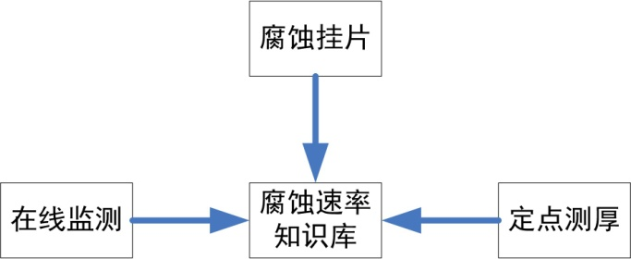

图23腐蚀速率知识库

(1) 依据腐蚀在线监测、定点测厚管理、腐蚀挂片管理模块的腐蚀速率信息，统计设备和设备部位的腐蚀速率信息，积累形成腐蚀速率知识库，见表73；

表73腐蚀速率知识库界面

|  |  |  |  |  |  |  |  |
| --- | --- | --- | --- | --- | --- | --- | --- |
| **基本信息** | | | | | | | |
| 油田名称 | | 自动关联 | | 平台名称 | | 自动关联 | |
| 系统名称 | | 自动关联 | | 设备类型 | | 自动关联 | |
| 压力容器(管线)编号 | | 自动关联 | | 压力容器(管线)名称 | | 自动关联 | |
| 投用日期 | | 自动关联 | | 设计寿命 （年） | | 自动关联 | |
| **腐蚀挂片腐蚀速率知识库** | | | | | | | |
| 均匀腐蚀速率mm/s | | 局部腐蚀速率mm/s | | 局部最大腐蚀速率mm/s | | 记录日期(年) | |
| 自动关联 | | 自动关联 | | 自动关联 | | 20XX年 | |
| 自动关联 | | 自动关联 | | 自动关联 | | 2014年 | |
| 自动关联 | | 自动关联 | | 自动关联 | | 2013年 | |
| **腐蚀在线监测腐蚀速率知识库** | | | | | | | |
| 腐蚀损耗mm | | 年腐蚀速率mm/s | | | | 记录日期(年) | |
| 自动关联 | | 自动关联 | | | | 20XX年 | |
| 自动关联 | | 自动关联 | | | | 2014年 | |
| 自动关联 | | 自动关联 | | | | 2013年 | |
| **定点测厚腐蚀速率知识库** | | | | | | | |
| 部位分类 | 部位名称 | | 长期腐蚀速率mm/s | | 短期腐蚀速率mm/s | | 记录日期(年) |
| 自动关联 | 自动关联 | | 自动关联 | | 自动关联 | | 自动关联 |

(2) 通过查询设备的方式查询设备历年腐蚀速率数据，每年显示一条最新数据，查询条件为：油田名称、平台名称、系统名称、设备类型、压力容器(管线)编号、压力容器（管线）名称；

(3) 依据用户权限，支持汇出功能，汇出格式为Excel。

**2.6.2 标准知识库**

(1) 依据部位分类，显示部位分类对应的标准知识库对应的内容，界面如表66所示；

(2) 依据用户权限，支持新增、删除、编辑查询、汇出功能；

2.1) 查询条件：部位分类、损伤机理、检验方法、检验标准。

2.2) 标准知识库信息可用Excel格式汇出；

2.3) 为检验任务优化模块提供数据依据。

(3) 通过查询方式查看标准知识库的历史信息；依据用户权限，支持对标准知识库历史信息的修改，完成修改后生成修改记录，如下表所示；字段名称表示用户修改的字段信息所在的位置，例如设备档案-基本信息-XX字段；

表74标准知识库界面

|  |  |  |  |  |  |  |  |  |
| --- | --- | --- | --- | --- | --- | --- | --- | --- |
| 设备  类型 | 部位  分类 | 腐蚀  机理 | 检验  方法 | 检验  有效性 | 检验  内容 | 检验  周期 | 参考  标准 | 记录  日期 |
| 选择  栏位 | 选择  栏位 | 自动  获取 | 自动  获取 | 自动  获取 | 自动  获取 | 自动  获取 | 自动  获取 |  |

表75标准知识库修改记录

|  |  |  |  |  |  |  |
| --- | --- | --- | --- | --- | --- | --- |
| 序号 | 设备类型 | 字段名称 | 修改前 | 修改后 | 修改人 | 修改日期 |
|  |  |  |  |  |  |  |

表76新增界面

|  |  |  |  |  |
| --- | --- | --- | --- | --- |
| 部位分类 | 压力管线（对应）直管 三通 四通 弯头 变径头  非换热器类压力容器 筒体 封头 接管  板式换热器 板片  管壳式换热器 筒体 封头 管束 管箱 | | | |
| 腐蚀机理 |  | | | |
| 检验方法 | 壁厚测定 宏观检查 超声波检测 射线检测 磁粉检测 渗透检测 相控阵ACFM 声发射检测 低频导波检测 涡流检测 远场涡流检测TOFD 漏磁检测 硬度检测 红外热成像检测 长距离超声检测 | | | |
| 检验有效性 |  | | | |
| 检验周期 | 年 | | | |
| 检验内容 |  | | | |
| 参考标准 |  | | | |
| 记录人 | | 自动获取 | 记录日期 | 自动获取 |

**2.6.3 检验方案知识库**

(1) 检验方案知识库界面如下表所示

表77 检验方案知识库

|  |  |  |  |  |  |  |  |  |  |  |
| --- | --- | --- | --- | --- | --- | --- | --- | --- | --- | --- |
| 序号 | 检验  类型 | 设备  类型 | 部位  分类 | 检验  方法 | 检验有效性 | 检验  内容 | 检验  周期 | 参考标准 | 记录人 | 记录  日期 |
| 自动  获取 | 自动  获取 | 自动  获取 | 自动  获取 | 自动  获取 | 自动  获取 | 自动  获取 | 自动  获取 | 自动  获取 | 自动  获取 | 自动  获取 |

(2) 检验案例知识库的主要功能为检验计划提供默认检验方案内容；

(3) 依据用户权限，支持检验案例知识库的新增、删除、编辑、查询、汇出功能；

3.1) 新增界面如下表所示，部位分类显示与所选设备类型对应的部位分类；

表78检验方案知识库新建界面

|  |  |  |  |  |
| --- | --- | --- | --- | --- |
| 检验类型 | 全面检验 年度检验 | | | |
| 设备类型 | 压力管线  卧式罐 立式罐 卧式分离器 板式换热器 管壳式换热器 过滤器 | | | |
| 部位分类 | 压力管线（对应）直管 三通 四通 弯头 变径头  非换热器类压力容器 筒体 封头 接管  板式换热器 板片  管壳式换热器 筒体 封头 管束 管箱 | | | |
| 检验方法 | 壁厚测定 宏观检查 超声波检测 射线检测 磁粉检测 渗透检测 相控阵ACFM 声发射检测 低频导波检测 涡流检测 远场涡流检测TOFD 漏磁检测 硬度检测 红外热成像检测 长距离超声检测 | | | |
| 检验有效性 | 高度有效 通常有效 一般有效 | | | |
| 检验周期 | 年 | | | |
| 检验内容 | 文本类型 | | | |
| 参考标准 | 文本类型 | | | |
| 记录人 | | 自动获取 | 记录日期 | 自动获取 |

3.2) 查询条件：检验类型、设备类型、部位分类、检验方法、参考标准、记录日期（开始时间和结束时间）；

3.3) 检验方案知识库汇出格式为EXCEL格式，汇出内容为检验方案知识库列表。

(4) 通过查询方式查看检验方案知识库的历史信息；依据用户权限，支持对检验方案知识库历史信息的修改，完成修改后生成修改记录，如下表所示；字段名称表示用户修改的字段信息所在的位置，例如设备档案-基本信息-XX字段；

表79检验方案知识库修改记录

|  |  |  |  |  |  |  |
| --- | --- | --- | --- | --- | --- | --- |
| 序号 | 设备类型 | 字段名称 | 修改前 | 修改后 | 修改人 | 修改日期 |
|  |  |  |  |  |  |  |

(5) 检验方案知识库和默认检验方案内容详见检验方案内容20141228

**2.6.4检验案例知识库**

【模块业务流程图】

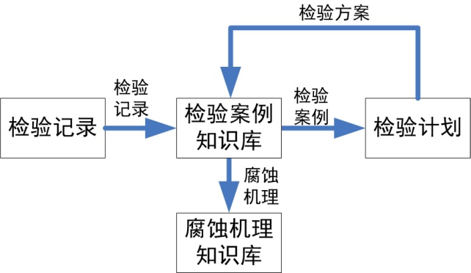

图24 检验案例知识库业务流程图界面

(1) 检验案例知识库列表界面详见下表，点击查看，显示检验案例详单，详见检验案例界面文件；

表80检验案例知识库列表

|  |  |  |  |  |  |  |  |  |  |  |  |
| --- | --- | --- | --- | --- | --- | --- | --- | --- | --- | --- | --- |
| 序号 | 全选 | 油田  名称 | 平台  名称 | 系统  名称 | 设备  类型 | 压力容器(管线)编号 | 压力容器(管线)名称 | 检验案例描述 | 详细信息 | 记录人 | 记录  日期 |
|  |  | 自动  获取 | 自动  获取 | 自动  获取 | 自动  获取 | 自动获取 | 自动获取 | 自动  获取 | 查看 | 自动  获取 | 自动  获取 |

(2) 上表中的设备范围是只有在检验记录部分点击保存到检验案例知识库的设备，并仅针对该类设备支持综合分析、后果分析、腐蚀机理分析、措施建议、来源文献及附件上传功能；

(3) 依据用户权限，针对不同设备节点，显示检验案例知识库列表信息；

(4) 在检验案例知识库中进行腐蚀机理分析后，分析出的设备部位腐蚀机理会保持在腐蚀机理知识库里；

(5) 依据用户权限，支持查询、汇出；

5.1) 查询条件为：油田名称、平台名称、系统名称、设备类型、压力容器(管线)编号、压力容器（管线）名称、记录日期（开始时间和结束时间）；

5.2) 检验案例知识库信息可用Excel格式汇出。

(6) 保存检验案例知识库的历史记录；

(7) 在检验案例知识库模块可支持腐蚀机理分析、综合分析、后果分析、来源文献、附件功能的新增、修改功能。

(8) 通过选择检验案例分类查看或编辑检验案例知识库信息，检验案例分类有：检验方案、检验记录、腐蚀分析、综合分析、后果分析、措施检验、来源文献。

(9) 通过查询方式查看检验案例知识库的历史信息；依据用户权限，支持对检验案例知识库历史信息的修改，完成修改后生成修改记录，如下表所示；字段名称表示用户修改的字段信息所在的位置，例如设备档案-基本信息-XX字段；

表81检验案例知识库修改记录

|  |  |  |  |  |  |  |  |  |  |  |  |
| --- | --- | --- | --- | --- | --- | --- | --- | --- | --- | --- | --- |
| 序号 | 油田  名称 | 平台  名称 | 系统  名称 | 设备  类型 | 压力容器(管线)编号 | 压力容器(管线)名称 | 字段名称 | 修改前 | 修改后 | 修改人 | 修改日期 |
|  | 自动  获取 | 自动  获取 | 自动  获取 | 自动  获取 | 自动  获取 | 自动  获取 | 自动  获取 | 自动  获取 | 自动  获取 | 自动  获取 | 自动  获取 |

**2.6.5腐蚀机理知识库**

(1) 统计设备部位腐蚀机理分析结果，积累形成腐蚀机理知识库；；

(2) 依据用户权限，针对不同设备节点，显示腐蚀机理知识库列表信息；

(3) 在详细信息栏位点击查看，显示该设备对应的检验案例知识库界面；

表82腐蚀机理知识库列表界面

|  |  |  |  |  |  |  |  |  |  |  |  |
| --- | --- | --- | --- | --- | --- | --- | --- | --- | --- | --- | --- |
| 序号 | 油  田  名  称 | 平  台  名  称 | 系  统  名  称 | 设  备  类  型 | 压力容器(管线)编号 | 压力容器(管线)名称 | 投  用  日  期 | 腐蚀机理 | 记录人 | 记录日期 | 详细信息 |
|  |  |  |  |  |  |  |  |  |  |  | 查看 |

(4) 依据用户权限，支持查询、汇出；

4.1) 查询条件为：油田名称、平台名称、系统名称、设备类型、压力容器(管线)编号、压力容器（管线）名称、腐蚀机理、记录日期（开始时间和结束时间）；

4.2) 腐蚀机理知识库信息可用Excel格式汇出。

**2.6.6文件管理**

(1) 支持上传油田、平台、设备有关的文件资料；

(2) 依据用户权限，支持上传、查询、下载、删除功能；

2.1) 查询条件为：文件分类、文件子类、油田名称、平台名称、系统名称、设备类型、压力容器(管线)编号、压力容器（管线）名称、上传日期（开始时间和结束时间）；

2.2) 为设备档案模块提供数据依据；

(3) 依据用户权限，针对不同设备节点，显示文件管理列表信息，如下表所示；要求按文件子类以标签页的形式显示文件管理列表，选择对应的文件资料，显示该文件子类下全部文件管理信息

(4) 该列表默认显示专门针对相同油田上传资料的最新记录、专门针对相同平台上传资料的最新记录、专门针对相同设备上传资料的最新记录；

表83文件管理列表界面

|  |  |  |  |  |  |  |  |  |  |  |  |  |  |
| --- | --- | --- | --- | --- | --- | --- | --- | --- | --- | --- | --- | --- | --- |
| 序号 | 全选 | 文件分类 | 文件子类 | 文件简介 | 文件名称 | 油田名称 | 平台名称 | 系统名称 | 设备  类型 | 压力容器(管线)编号 | 压力容器(管线)名称 | 上传人 | 上传日期 |
|  |  | 自动关联 | 自动关联 | 自动关联 | 自动关联 | 自动关联 | 自动关联 | 自动关联 | 自动关联 | 自动关联 | 自动关联 | 自动关联 | 自动关联 |

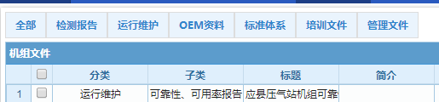

图25 文件管理列表界面示例

(5) 文件上传界面参考样式如下图所示，选择文件附件上传后，文件名称与所上传的文件名称关联；

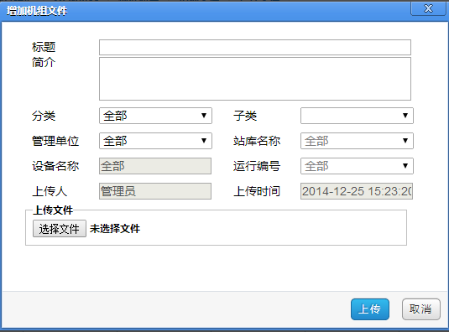

图26上传文件界面

(6) 通过查询方式查看油田、平台和设备已上传文件的历史信息；依据用户权限，支持对文件历史信息进行修改，完成修改后生成修改记录，如下表所示；字段名称表示用户修改的字段信息所在的位置，例如设备档案-基本信息-XX字段；

表84文件管理修改记录

|  |  |  |  |  |  |  |  |  |  |  |  |
| --- | --- | --- | --- | --- | --- | --- | --- | --- | --- | --- | --- |
| 序号 | 油田  名称 | 平台  名称 | 系统  名称 | 设备  类型 | 压力容器(管线)编号 | 压力容器(管线)名称 | 字段名称 | 修改前 | 修改后 | 修改人 | 修改日期 |
|  |  |  |  |  |  |  |  |  |  |  |  |

## 2.7 运行管理

运行管理模块包括事故记录、压力容器改造记录、压力容器返修记录和运行记录；

**2.7.1事故记录**

(1) 事故记录列表界面如下表所示

表85 事故记录列表

|  |  |  |  |  |  |  |  |  |  |  |  |  |
| --- | --- | --- | --- | --- | --- | --- | --- | --- | --- | --- | --- | --- |
| 序号 | 全选 | 油田  名称 | 平台  名称 | 系统  名称 | 设备  类型 | 压力容器(管线)编号 | 压力容器(管线)名称 | 投用日期 | 事故描述 | 记录人 | 记录日期 | 详细信息 |
|  | □ | 自动关联 | 自动 关联 | 自动关联 | 自动关联 | 自动关联 | 自动关联 | 自动关联 | 自动关联 | 自动关联 | 自动关联 | 查看 |

(2) 点击详细信息，查看事故记录详单，详见事故记录界面文件；

(3) 依据用户权限，支持新增、删除、编辑查询功能；

(3.1) 查询条件为：油田名称、平台名称、系统名称、设备类型、压力容器(管线)编号、压力容器(管线)名称、事故类型、记录日期（开始时间和结束时间）；

(3.2) 新增界面与事故记录详单界面一致；

(3.3) 汇出内容详见事故记录汇出文件；

(4) 为压力容器(管线)注册登记表提供数据来源；

(5) 针对不同设备节点，显示事故记录列表信息：

(6) 保存事故记录的历史信息。

(7) 事故记录列表默认显示设备最新的记录，通过查询方式查看设备事故记录的历史信息；依据用户权限，支持对事故记录历史信息的修改，完成修改后生成修改记录，如下表所示；字段名称表示用户修改的字段信息所在的位置，例如设备档案-基本信息-XX字段；

表86事故记录修改记录

|  |  |  |  |  |  |  |  |  |  |  |  |
| --- | --- | --- | --- | --- | --- | --- | --- | --- | --- | --- | --- |
| 序号 | 油田  名称 | 平台  名称 | 系统  名称 | 设备  类型 | 压力容器(管线)编号 | 压力容器(管线)名称 | 字段名称 | 修改前 | 修改后 | 修改人 | 修改日期 |
|  | 自动  获取 | 自动  获取 | 自动  获取 | 自动  获取 | 自动  获取 | 自动  获取 | 自动  获取 | 自动  获取 | 自动  获取 | 自动  获取 | 自动  获取 |

**2.7.2压力容器改造记录**

(1) 压力容器变动记录列表如下表所示；

表87压力容器变动记录列表界面

|  |  |  |  |  |  |  |  |  |  |  |  |  |
| --- | --- | --- | --- | --- | --- | --- | --- | --- | --- | --- | --- | --- |
| 序号 | 全选 | 油田  名称 | 平台  名称 | 系统  名称 | 设备  类型 | 压力容器编号 | 压力容器名称 | 投用日期 | 变动描述 | 记录人 | 记录日期 | 详细信息 |
|  | □ | 自动关联 | 自动 关联 | 自动关联 | 自动关联 | 自动关联 | 自动关联 | 自动关联 | 自动关联 | 自动关联 | 自动关联 | 查看 |

(2) 点击详细信息，查看压力容器变动记录详单，详见压力容器变动记录界面文件；

(3) 依据用户权限，支持新增、删除、编辑查询功能；

(3.1) 查询条件为：油田名称、平台名称、系统名称、设备类型、压力容器编号、压力容器名称、投用日期、记录日期（开始时间和结束时间）；

(3.2) 新增界面与压力容器变动记录详单界面一致；

(3.3) 汇出内容详见压力容器变动记录汇出文件；

(4) 为压力容器注册登记表提供数据来源；

(5) 针对不同设备节点，显示压力容器变动记录列表信息；

(6) 保存压力容器变动记录的历史信息。

(7) 压力容器变动记录列表默认显示设备最新的记录，通过查询方式查看设备压力容器变动记录的历史信息；依据用户权限，支持对历史信息的修改，完成修改后生成修改记录，如下表所示；字段名称表示用户修改的字段信息所在的位置，例如设备档案-基本信息-XX字段；

(8) 压力容器变动记录仅针对非压力管线类设备；

表88压力容器变动记录修改记录

|  |  |  |  |  |  |  |  |  |  |  |  |
| --- | --- | --- | --- | --- | --- | --- | --- | --- | --- | --- | --- |
| 序号 | 油田  名称 | 平台  名称 | 系统  名称 | 设备  类型 | 压力容器编号 | 压力容器名称 | 字段名称 | 修改前 | 修改后 | 修改人 | 修改日期 |
|  | 自动  获取 | 自动  获取 | 自动  获取 | 自动  获取 | 自动  获取 | 自动  获取 | 自动  获取 | 自动  获取 | 自动  获取 | 自动  获取 | 自动  获取 |

**2.7.3压力管线返修记录**

(1) 压力管线返修记录列表界面如下表所示

表89 压力管线返修记录列表界面

|  |  |  |  |  |  |  |  |  |  |  |  |  |
| --- | --- | --- | --- | --- | --- | --- | --- | --- | --- | --- | --- | --- |
| 序号 | 全选 | 油田  名称 | 平台  名称 | 系统  名称 | 设备  类型 | 压力管线编号 | 压力管线名称 | 投用日期 | 返修描述 | 记录人 | 记录日期 | 详细信息 |
|  | □ | 自动关联 | 自动 关联 | 自动关联 | 自动关联 | 自动关联 | 自动关联 | 自动关联 | 自动关联 | 自动关联 | 自动关联 | 查看 |

(2) 点击详细信息，查看压力管线返修记录详单，详见事故记录界面文件；

(3) 依据用户权限，支持新增、删除、编辑、查询、汇出功能；

(3.1) 查询条件为：油田名称、平台名称、系统名称、设备类型、压力容器编号、压力管线名称、投用日期、记录日期（开始时间和结束时间）；

(3.2) 新增界面与压力管线返修记录详单界面一致；

(3.3) 汇出内容详见压力管线返修记录汇出文件；

(4) 为压力管线注册登记表提供数据来源；

(5) 针对不同设备节点，显示压力管线返修记录列表信息：

(6) 保存压力管线返修的历史信息。

(7) 压力管线返修记录列表默认显示设备最新的记录，通过查询方式查看压力管线返修记录的历史信息；依据用户权限，支持对历史信息的修改，完成修改后生成修改记录，如下表所示；字段名称表示用户修改的字段信息所在的位置，例如设备档案-基本信息-XX字段；

(9) 压力管线返修记录仅针对设备类型为压力管线的设备；

表90压力管线返修记录修改记录

|  |  |  |  |  |  |  |  |  |  |  |  |
| --- | --- | --- | --- | --- | --- | --- | --- | --- | --- | --- | --- |
| 序号 | 油田  名称 | 平台  名称 | 系统  名称 | 设备  类型 | 压力管线编号 | 压力管线名称 | 字段名称 | 修改前 | 修改后 | 修改人 | 修改日期 |
|  | 自动  获取 | 自动  获取 | 自动  获取 | 自动  获取 | 自动  获取 | 自动  获取 | 自动  获取 | 自动  获取 | 自动  获取 | 自动  获取 | 自动  获取 |

**2.7.4运行记录**

(1) 运行记录界面如下表所示，显示平台运行状态的最新记录；

表91平台运行信息列表界面

|  |  |  |  |  |  |  |
| --- | --- | --- | --- | --- | --- | --- |
| 全选 | 序号 | 油田名称 | 平台名称 | 运行状态 | 记录人 | 记录日期 |
| □ |  | 自动关联 | 自动关联 | 自动关联 |  | 自动关联 |
| 运行 停用 | | | | | | |

(2) 支持通过查询方式查看平台运行记录的历史信息；

(3) 依据用户权限，提供批量设置平台运行状态的功能；

(4) 设置平台运行状态后，平台下所有设备运行状态与变更后的平台运行状态保持一致；

(5) 依据用户权限，支持编辑查询和汇出功能：

5.1) 查询条件为：油田名称、平台名称、运行状态（运行、停用）、记录日期（开始时间和结束时间）；

5.2) 汇出内容详见运行记录汇出文件20141227；

(6) 为定点测厚管理提供数据依据；

(7) 依据用户权限，针对不同设备节点，显示运行状态信息；

(8) 平台或相同设备，相邻两次运行状态不能相同！

(9) 选择平台记录，点击运行或停用，进行平台运行状态的修改，相同平台原有运行状态与修改后的状态不能相同！

## 2.8系统管理

**2.8.1阈值设定**

(1) 依据用户权限，支持设备部位阈值设定，包括腐蚀速率阈值设定、剩余寿命阈值设定；

(2) 当设备（或设备部位）的腐蚀速率、剩余寿命超过设定阈值时，立即报警；

(3) 依据用户权限，支持删除、编辑查询功能；

3.1) 查询条件为：油田名称、平台名称、系统名称、设备类型、压力容器（管线）编号、压力容器（管线）名称、记录日期（开始时间和结束时间）；

3.2) 阈值设定信息可用Excel格式汇出，汇出内容详见阈值设定汇出文件；

(4) 为可视化预警提供数据依据；

(5) 依据用户权限，针对不同设备节点，显示阈值设定列表信息，设备设定阈值时，在阈值设定栏位显示设定按钮，当设备已有阈值设定信息时，显示查看按钮；点击设定或查看，打开阈值设定详单；

(6) 在阈值设定详单界面，设备部位阈值设定部分，自动显示所有在设备技术参数中定点测厚栏位选择是的设备部位的部位分类和部位名称。

(7) 阈值设定列表默认显示设备最新的记录，通过查询方式查看历史信息；依据用户权限，支持对历史信息的修改，完成修改后生成修改记录，如下表94所示；字段名称表示用户修改的字段信息所在的位置，例如设备档案-基本信息-XX字段；

表92阈值设定列表界面

|  |  |  |  |  |  |  |  |  |  |  |
| --- | --- | --- | --- | --- | --- | --- | --- | --- | --- | --- |
| 序号 | 全选 | 油田名称 | 平台名称 | 系统名称 | 设备类型 | 压力容器(管线)编号 | 压力容器(管线)名称 | 阈值设定 | 记录人 | 记录日期 |
| 自动关联 |  | 自动关联 | 自动关联 | 自动关联 | 自动关联 | 自动关联 | 自动关联 | 设定/查看 | 自动关联 | 自动关联 |

表93设备阈值设定详单界面

|  |  |  |  |  |  |  |  |
| --- | --- | --- | --- | --- | --- | --- | --- |
| 基本信息 | | | | | | | |
| 油田名称 | 自动获取 | | 平台名称 | 自动获取 | 系统名称 | | 自动获取 |
| 设备类型 | 自动获取 | | 压力容器(管线)编号 | 自动获取 | 压力容器(管线)名称 | | 自动获取 |
| 阈值设定 | | | | | | | |
| 压力容器（管线）阈值设定 | | | | | | | |
| 腐蚀挂片均匀腐  蚀速率阈值(mm/年) | | 数字类型 | | 腐蚀在线监测腐  蚀速率阈值(mm/年) | | 数字类型 | |
| 部位阈值设定 | | | | | | | |
| 部位分类 | | 部位名称 | | 定点测厚腐蚀速率阈值  (mm/年) | | 剩余寿命阈值(年) | |
| 自动获取 | | 自动获取 | | 自动获取 | | 自动获取 | |
| 记录人 | | 自动获取 | | 记录日期 | | 自动获取 | |

表94阈值设定记录修改记录

|  |  |  |  |  |  |  |  |  |  |  |  |
| --- | --- | --- | --- | --- | --- | --- | --- | --- | --- | --- | --- |
| 序号 | 油田  名称 | 平台  名称 | 系统  名称 | 设备  类型 | 压力容器（管线）编号 | 压力容器（管线）编号 | 字段名称 | 修改前 | 修改后 | 修改人 | 修改日期 |
|  |  |  |  |  |  |  |  |  |  |  |  |

**2.8.2 系统要求**

应用软件应具备完整的操作权限管理办法，例如：操作口令管理，修改或删除用户的权限等；同时应具备完善的系统安全机制，如日志管理功能，能够对每个操作员的每次操作有详细的记录；